SVEUČILIŠTE U ZAGREBU
FAKULTET ELEKTROTEHNIKE I RAČUNARSTVA

DIPLOMSKI RAD br. Xxxx

Tehnologije za prikupljanje, obradu i analizu velikih skupova podataka
Nika Požar

Zagreb, lipanj 2023.
Ova stranica treba biti:
ILI prazna stranica
ILI stranica sa zahvalom (po želji studenta; zahvala nije obvezna).

Sadržaj
Uvod 1
1. Veliki skupovi podataka 2
1.1. Općenito o velikim skupovima podataka 2
1.2. Uvod u praktični primjer 3
2. Izvor podataka 5
2.1. Tipovi izvora podataka 5
2.2. Prijenos podataka pomoću API-ja 6
2.3. Spotify API 6
2.3.1. Spotify API – autorizacija korisnika 7
2.3.2. Spotify API – primjer slanja zahtjeva u Postmanu 9
3. Dohvaćanje velikih skupova podataka 12
3.1. Prikupljanje i tipovi podataka 12
3.2. Alati za dohvaćanje podataka 13
3.2.1. Tipovi i stvarni primjeri alata za dohvaćanje podataka 14
3.3. Apache Kafka 15
3.3.1. Model objavi-pretplati 15
3.3.2. Općenito o Apache Kafki 17
3.3.3. Potrošači, proizvođači i ZooKeeper 18
3.3.4. Prednosti i mane korištenja Apache Kafka tehnologije 20
3.3.5. Confluent Kafka 21
3.3.6. Pokretanje Confluent Platforme 22
3.3.7. Pokretanje Spotify API Kafka proizvođača 25
3.3.8. Postavljanje Azure Blob Storage Sink Connectora 27
4. Skladištenje velikih skupova podataka 30
Zaključak 31
Literatura 32
Sažetak 35
Summary 36
Skraćenice 37
Privitak 38

Uvod
Poglavlje Uvod treba dati kratak uvod (cca 1 stranica, max. 2) u diplomski rad.
Napomena: na naslov Uvod primijenite stil Heading 1, a zatim ručno maknite brojčanu oznaku.

Veliki skupovi podataka
Ljudi sakupljaju podatke od početka svog postojanja. Jedan takav primjer su zapisi u obliku špiljskih crteža, a najstariji su stari i preko 40 000 godina [1]. Danas je uočljiv ogroman skok u količini podataka, a objašnjenje za to je sve veće korištenje interneta. Ljudi ga svakodnevno koriste, a njihove aktivnosti se prate te se prikupljeni podaci koriste za komercijalne, znanstvene i razne druge svrhe.

Općenito o velikim skupovima podataka
Postoje mnoge definicije koje se povezuju uz velike skupove podataka. Jedna od njih velikim skupovima podataka dodjeljuje tri svojstva na slovo „V“ vodeći se engleskim riječima. Prvo svojstvo je volumen (engl. volume) koji nam naglašava veličine tih podataka u bajtovima [2]. Zbog svojih veličina, velikim skupovima podataka rukuje se koristeći spremišta koja mogu podnijeti tolike količine podataka. Tvrtke poput Googlea i Amazona imaju velike podatkovne centre koji mogu spremati i obrađivati podatke s minimalnim kašnjenjem. To nam pokazuje da tradicionalni USB-ovi ili vanjski diskovi nisu korisni za rad s velikim skupovima podataka. Drugo svojstvo je svojstvo brzine (engl. velocity). Pod tim se misli na brzinu kojom podaci dolaze. Neki podaci dolaze u stvarnom vremenu, dok drugi mogu dolaziti u serijama [3]. Posljednje svojstvo je raznolikost (engl. variety) podataka. Prije su se podaci sakupljali iz jednog mjesta i dostavljali u jednom formatu. Danas podaci putuju u raznim formatima poput videa, teksta ili slika, a sakupljaju se iz mnoštva različitih izvora. Sve to doprinosi njihovoj raznolikosti.
Količina podataka koja svakim trenutkom putuje internetom je velika, ali i kompleksna. Temeljeno na prethodno navedenim svojstvima velikih skupova podataka, mogu se pretpostaviti mogući izazovi u radu s njima. Već je spomenuto da je potrebno novo skladištenje takvih podataka, ali izazovi kreću već od samog prikupljanja, preko analize, korištenja i konačno njihovog skladištenja [4].
Kao rješenja za sve probleme s kojima se može susresti, razvile su se mnoge nove tehnologije specificirane za rad s velikim skupovima podataka. Primjerice, tvrtke koje u svom poslovanju proizvode ili koriste mnogo podataka, u svom radu sve češće primjenjuju usluge oblaka (engl. cloud) i mnogih tehnologija koje oni nude. Rad s velikim skupovima podataka može im pridonijeti i u donošenju odluka unutar tvrtke tako što provjerom podataka dobivaju uvide u profite, rad radnika, napredak i slično. Danas se teži što efikasnijem radu sa što većim količinama podataka te se smatra da bi se u radu s njima mogao doseći vrhunac u znanosti, a svakodnevne aktivnosti i tehnologije koje se njima koriste bile bi sve više prilagodljive i personalizirane [5].

Uvod u praktični primjer
Podaci neprestano i u velikim količinama struje oko ljudi, počevši od korištenja društvenih mreža, poput Facebooka ili Instagrama, pa sve do primjena u zdravstvu, prognoziranju vremena, GPS-u i slično. Za sve navedeno potrebni su podaci koji neprestano teku. Aplikacije danas, prikupljanjem podataka, pokušavaju što više personalizirati svoje sadržaje prema korisnicima. Kako bi to bilo moguće, prikuplja se što korisnik radi dok koristi aplikaciju, što prati ili što ga više zanima te se analizom i obradom odredi kakav će se sadržaj prikazivati.
U nastavku ovog rada otkrivaju se problematike prikupljanja, analize i vizualizacije podataka te se prikazuje primjer toka podataka. Detaljnije o primjeru koji se prati kroz rad prikazuje sljedeća slika:
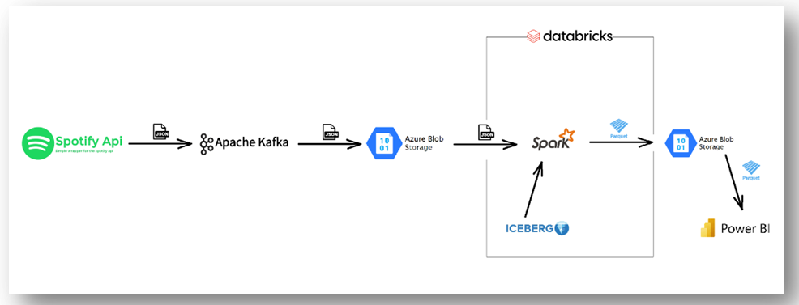
Slika 1.1 Pregled tehnologija korištenih u primjeru toka podataka
Kao izvor podataka koristi se Spotify API [6]. Spotify je aplikacija za slušanje glazbe koja prikupljanjem podataka o korisniku preporučuje pjesme ili popise pjesama za reprodukciju.
Podatke prikuplja Apache Kafka, distribuirana platforma otvorenog koda za strujanje (engl. streaming) podataka koju koriste tisuće tvrtki za stvaranje učinkovitih podatkovnih cjevovoda (engl. data pipelines) [7]. Pomoću Confluent Platform platforme, koja je na slici 1.1 sažeta u Apache Kafku, stvara se Kafka poveznica (engl. Kafka Connect) s Microsoft Azure Cloudom. Confluent Platform je platforma koja omogućuje organiziranje i upravljanje podacima iz mnogo različitih izvora s jednim pouzdanim sustavom visokih performansi [8]. Kao što je vidljivo na slici 1.1 podaci putuju i spremaju se u json obliku unutar Azure Blob Storaga, koji se koristi za masivnu i sigurnu pohranu objekata [9].
Posljednja strelica koja nosi json podatke na slici 1.1 odlazi u Azure Databricks, koji se koristi za transformaciju podataka pomoću Apache Sparka i Apache Iceberga. Unutar Databricksa stvori se radni prostor u kojem se mogu pisati naredbe u SQL-u, Pythonu ili Scali. U ovom primjeru, koristi se PySpark. To je Pythonov API namijenjen za Apache Spark. Za obavljanje transformacija nad podacima koristi se Apache Spark. Transformirani ili „očišćeni“ podaci prepisuju se u Iceberg tablice te se u parquet obliku zapisuju natrag u Azure Blob Storage. Nakon prikupljanja, transformacije i pohrane podataka, slijedi vizualizacija. Podaci se u parquet obliku s Microsoft Azure Clouda čitaju u Power BI, gdje se konačno vizualiziraju.

Izvor podataka
Izvor podataka predstavlja početnu lokaciju na kojoj se podaci stvaraju. Izvor podataka može biti baza podataka, neprekinuta datoteka (engl. flat file), mjerenja dobivena s uređaja, podaci prikupljeni s web izvora ili bilo koja od bezbroj podatkovnih usluga kojih ima u izobilju na internetu [10].
Izvori podataka trebaju pomoći korisnicima i aplikacijama da se povežu i da premjeste podatke tamo gdje oni trebaju biti. Oni prikupljaju relevantne tehničke informacije na jednom mjestu i skrivaju ih kako bi se potrošači podataka mogli usredotočiti na obradu i identificirati kako najbolje iskoristiti svoje podatke [10].

Tipovi izvora podataka
Većina izvora podataka može se podijeliti u dvije glavne kategorije:
- Strojni izvor podataka (engl. machine data source).
- Datotečni izvor podataka (engl. file data source).
Kod strojnih izvora podataka, podaci se stvaraju na korisnikovom uređaju. Taj uređaj može biti njegovo računalo, mobilni telefon, IoT ili neki drugi uređaj. Podaci se ne mogu dijeliti s drugim uređajima, a dostupni su onom korisniku koji je trenutno prijavljen u sustav. Strojne izvore podataka dalje se može podijelit na korisnikove izvore podataka i sistemske izvore podataka. Kod prvih su podaci dostupni samo određenom korisniku, a kod drugih svim korisnicima. Neki primjeri su zapisi u mrežnom prometu, zapisi sustava i aplikacija, izlazi iz senzora, podaci o događajima na IoT uređajima, rezultati upita na bazama podataka i tako dalje [11].
Datotečni izvori podataka nisu dodijeljeni određenim strojevima, aplikacijama ili korisnicima. Kod njih se podaci mogu dijeliti između uređaja te su obično pohranjeni u zasebnim tekstualnim datotekama. U takve izvore spadaju tablice, tekstualne datoteke, PDF datoteke, slike, audio i video datoteke [11].

Prijenos podataka pomoću API-ja
Jedan način prijenosa podataka od izvora do odredišta je korištenje aplikacijskih programskih sučelja (engl. application programming interface – API) [11]. API je kod koji omogućuje komunikaciju dvaju softverskih programa na način da definira kako razvojni programer treba zatražiti usluge od operacijskog sustava ili od druge aplikacije, a sastoji se od:
- specifikacije koja opisuje kako se informacija razmjenjuje između programa u obliku zahtjeva i odgovora i
- softverskog sučelja koji je napisan prema tim specifikacijama i objavljen za korištenje.
Za softver koji želi pristupiti sadržaju kojeg API nudi kaže se da ga poziva, a za softver koji stvara sadržaj kaže se da ga objavljuje [12].

Spotify API
Kao što je već spomenuto, Spotify API je korišten kao izvor podataka u primjeru koji će pratiti ovaj rad. Spotify API je RESTful API koji se može koristiti za dohvaćanje Spotify podataka. Što znači da je API RESTful? Ukratko, ako se API shvati kao skup pravila koja dopuštaju jednom dijelu softvera da komunicira s drugim, onda se REST može shvatiti kao standardni skup pravila kojeg programeri slijede za stvaranje API-ja [13]. Kako bi se API smatrao RESTful, mora ispoštovati određena pravila:
- Treba omogućavati klijent-poslužitelj arhitekturu sa zahtjevima kojima se upravlja putem HTTP-a.
- Svi zahtjevi trebaju biti neovisni jedni o drugima.
- API bi trebao podatke spremiti u predmemoriju (engl. cache).
- Treba postojati uniformno sučelje između komponenti tako da se informacije prenose u standardnom obliku.
- Klijent koji podnosi zahtjev ne mora znati komunicira li sa stvarnim poslužiteljem ili s posrednikom, tj. arhitektura je slojevita.
- Treba omogućiti slanje odgovora s poslužitelja klijentu na njegov zahtjev.
Zahtjevom na Spotify API, mogu se dobiti podaci o glazbenicima, njihovim albumima, pjesmama, popisima za reprodukciju itd.. Pravilo klijent-poslužitelj znači da bi trebalo biti moguće primiti dio podataka kada se pristupi unaprijed definiranom URL-u [13]. Jedan primjer unaprijed definiranog URL-a kojem se može pristupiti je sljedeći zahtjev za popisom za reprodukciju (engl. playlist) od izvođača s ID-jem 3cEYpjA9oz9GiPac4AsH4n prikazan na slici 2.1.
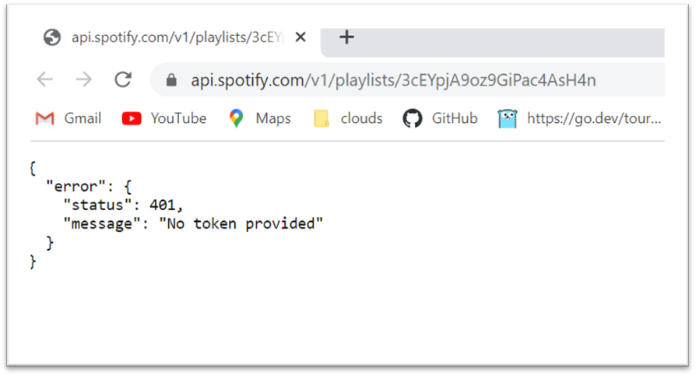
Slika 2.2 Pristupanje Spotify API URL-u
Pristupanjem tom URL-u u nekom od preglednika dobije se json odgovor sa slike 2.1. Razlog dobivanja takvog odgovora je odbijanje zahtjeva zbog nevaljale autentifikacije [14].

Spotify API – autorizacija korisnika
Autorizacija se odnosi na postupak davanja dopuštenja pristupa korisniku ili aplikaciji Spotify podacima i značajkama (npr. aplikacija treba dopuštenje korisnika za pristup njihovim popisima za reprodukciju) [15]. Prije početka rada sa Spotify API-jem potrebno je imati Spotify račun za razvojne programere. Taj je račun isti kao račun za Spotify aplikaciju i nije potrebna Spotify Premium verzija računa. Sljedeći korak kojeg je potrebno napraviti je izrada aplikacije unutar Spotify API sučelja klikom na create an app gumb (https://developer.spotify.com/dashboard). Kada se to učini moguće je dohvatiti vjerodajnice koje su potrebne kako bi se API mogao koristiti [16].
Kada se posjeti aplikacija koje se prethodno stvorila, tamo se mogu pronaći dva parametra: client ID i client secret (Slike 2.2). Oba su potrebna za autentifikaciju i dohvat pristupnog tokena (engl. access token). Više o pristupnom tokenu bit će rečeno u nastavku poglavlja.
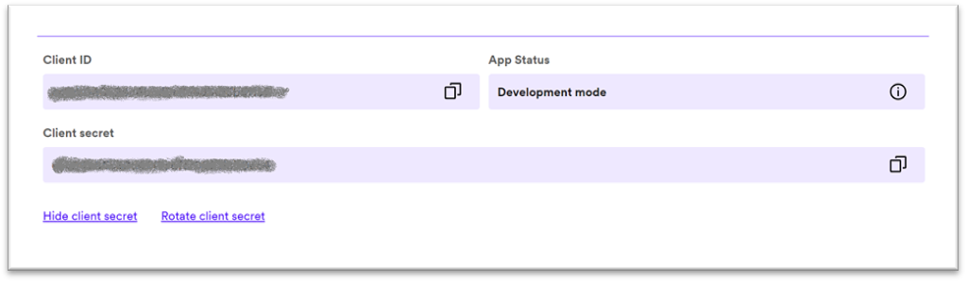
Slika 2.3 Client ID i client secret
Nakon dohvaćanja tih dvaju parametara, može ih se spremiti lokalno u zasebnu datoteku, recimo .env.
Pristup zaštićenim resursima Spotify API-ja određen je jednim ili više opsega (engl. scope). Opsezi omogućuju aplikaciji pristup određenim funkcijama (npr. čitanje popisa za reprodukciju) u ime korisnika. Skup opsega koji se postave tijekom autorizacije određuje dopuštenja pristupa. Detaljnije o opsezima može se pronaći u dokumentaciji opsega (https://developer.spotify.com/documentation/web-api/concepts/scopes) [15].
U nastavku primjera koristit će se opseg koji omogućuje autentifikaciju bez posebnog korisnika. Na taj način moguće je koristiti općenite značajke Spotifyja, tj. dobiti informacije o izvođačima, pjesmama i sl., ali nije moguće vidjeti statistike vezane uz posebnog korisnika kao što su njegovi popisi za reprodukciju [16].
Nakon prijave u Spotify API sučelje, izrade aplikacije, odabira opsega i dohvaćanja potrebnih vjerodajnica, slijedi pisanje programskog koda za stvaranje pristupnog tokena. Pristupni token niz je koji sadrži vjerodajnice i dopuštenja koja se mogu koristiti za pristup određenom resursu (npr. izvođačima, albumima ili pjesmama) ili korisničkim podacima (npr. vašem profilu ili vašim popisima za reprodukciju) [15]. Kod za dohvaćanje tokena pisan je u Pythonu te je ideja da taj kod bude dijeljeni između nekoliko budućih programskih kodova kojima će se dohvaćati željeni podaci. Zbog toga je kao ime datoteke odabran naziv common_functions.py.
Sljedeći isječak koda prikazuje učitavanje .env datoteke i spremanje client ID i client_secret vjerodajnica u dvije varijable:
load_dotenv()
client_id = os.getenv(„CLIENT_ID“)
client_secret = os.getenv(„CLIENT_SECRET“)
Nakon toga ono što želimo je dobiti pristupni token pomoću te dvije varijable pa definiramo metodu get_token:
def get_token():
auth_string = client_id + „:“ + client_secret
auth_bytes = auth_string.encode(„utf-8“)
auth_base64 = str(base64.b64encode(auth_bytes), „utf-8“)
url = „https://accounts.spotify.com/api/token“
headers = {
„Authorization“: „Basic „ + auth_base64,
„Content-Type“: „application/x-www-form-urlencoded“
}
data = {„grant_type“: „client_credentials“}
result = post(url, headers=headers, data=data)

json_result = json.loads(result.content)
token = json_result[„access_token“]
return token
Kod 2.1 – Metoda za dohvaćanje pristupnog tokena
Prethodni isječak koda prikazuje dohvaćanje pristupnog tokena slanjem POST zahtjeva na Spotify API. Slični primjeri dohvaćanja tokena vidljivi su pretraživanjem dokumentacije Spotify API-ja. Ako se pozove get_token metoda s ispravnim vjerodajnicama dobije se pristupni token koji vrijedi 60 minuta. Pri isteku 60 minuta, dobije se poruka o nevaljaloj autorizaciji. Tada je potrebno ponovno zatražiti token.

Spotify API – primjer slanja zahtjeva u Postmanu
Jedan cURL zahtjev za dohvaćanjem zapisa GET metodom uz korištenje tokena izgledao bi nešto poput:
curl --request GET 'https://api.spotify.com/v1/tracks/2TpxZ7JUBn3uw46aR7qd6V' --header "Authorization: Bearer NgCXRK...MzYjw"
Taj primjer se može isprobati u Postmanu. Postman je API platforma za izradu i korištenje API-ja. Postman pojednostavljuje svaki korak životnog ciklusa API-ja i usmjerava suradnju tako da možete brže stvarati bolje API-je [17].
Postman aplikacija može se preuzeti lokalno na računalo. Nakon pokretanja otvorit će se jednostavno i intuitivno sučelje koje će se koristiti za slanje prethodnog zahtjeva na Spotify API. Na slici 2.3 zaokružene su opcije na koje treba pripaziti, kao npr. odabir GET metode. Treba obratiti pozornost i na ispravno postavljanje tokena. Token koji je unesen rezultat je izvršavanja spomenute get_token metode.
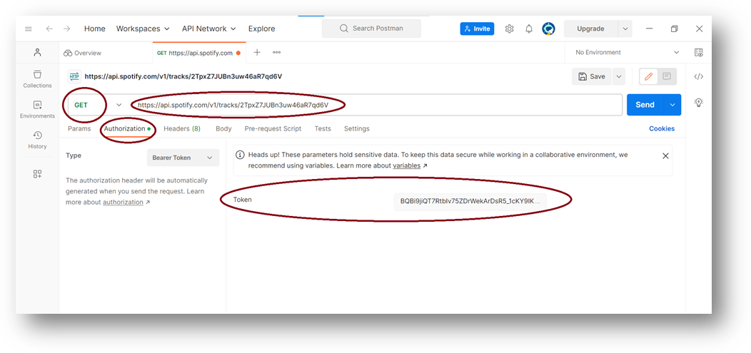
Slika 2.4 Slanje zahtjeva pomoću Postmana
Ako je zahtjev ispravno poslan, kao odgovor se dobije json zapis. Svaki zapis (engl. track) ima svoj ID. U ovom primjeru to je vrijednost 2TpxZ7JUBn3uw46aR7qd6V. Isto tako, vlastiti ID imaju i izvođači, albumi, popisi za reprodukciju itd.. U json odgovoru sa slike 2.4 uočavamo da je prvo naveden album u kojem se zapis pojavljuje, njegov tip, ID, tržište na kojem se pojavljuje u obliku oznake (npr. za Španjolsku je oznaka ES). Nakon albuma vidi se izvođač (engl. artist) koji izvodi taj glazbeni zapis te neki ključni podaci o njemu. Zatim slijede informacije vezane uz sam zapis kao što su trajanje u milisekundama – duration_ms, popularnost, tip, naziv i sl..
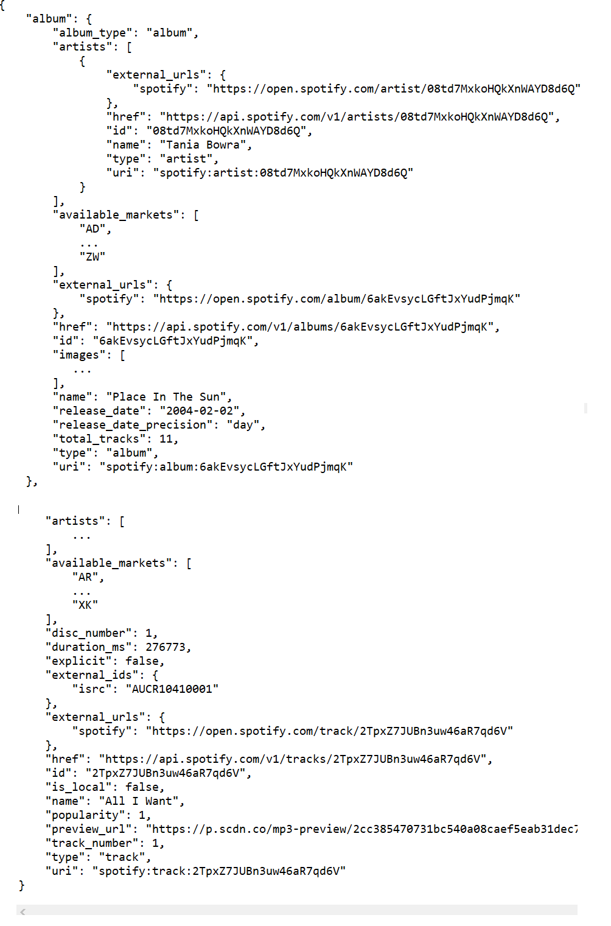
Slika 2.5 Primjer json odgovora

Dohvaćanje velikih skupova podataka
Koliko se dnevno stvori podataka? U 2021. godini ljudi su stvarali 2.5 kvintilijuna bajtova podataka svaki dan. U 2022. godini dnevno se objavljivalo 650 milijuna novih tweetova, tj. objava na Twitter društvenoj mreži, a svaku sekundu se dogodi 99 000 pretraživanja na Googleu. Uz sve to, pretpostavlja se da će do 2030. godine broj IoT (engl. Internet of Things) uređaja dostići 25.44 milijardi [18]. Svi ovi brojevi zapravo dočaravaju koliko podataka neprestano teče i koliko njih se koristi, a da ljudi toga nisu ni svjesni.

Prikupljanje i tipovi podataka
Podaci koji se prikupljaju nisu uzaludni i zapravo su danas potrebni za rad mnogih tvrtki, ali i čovjeku za obavljanje svakodnevnih aktivnosti. Kako bi se podaci uopće mogli iskoristiti, prvo ih je potrebno prikupiti iz ,već spomenutih, izvora.
Prikupljanje velikih skupova podataka je metodički pristup skupljanja i mjerenja velikih količina informacija iz različitih izvora. Vrijednost tih podataka ne leži u njihovoj količini, već u važnosti koju nose za današnja poduzeća i poslove.
Kolekcije velikih skupova podataka sadrže strukturirane, polu-strukturirane i nestrukturirane podatke koje su stvorili ljudi i računala [19]. Strukturirani podaci su čuvani u unaprijed definiranom formatu, dok nestrukturirani podaci postoje u onom obliku u kojem su stvoreni. Primjer nestrukturiranih podataka su objave na društvenim mrežama. Polu-strukturirani podaci kombinacija su strukturiranih i nestrukturiranih podataka [20].
Jedan primjer polu-strukturiranih podataka su json podaci jer ne zahtijevju shemu. JSON (engl. JavaScript Object Notation) format je podataka koji se temelji na tekstu i mogu ga čitati ljudi i strojevi [21]. Široko je korišten te nudi dodatnu fleksibilnost za pohranjivanje podataka i postavljanje upita koji se pridržavaju uvijek fiksnih shema i vsrta podataka [22]. Primjer json-a prikazan je u prethodnom poglavlju kao odgovor na cURL zahtjev.

Alati za dohvaćanje podataka
Dohvaćanje podataka s nekog izvora do neke lokacije na kojoj se planiraju koristiti, započinje procesom unosa podataka (engl. data ingestion). Alati koji se koriste za unos podataka su softverski alati koji korisnicima omogućuju prijenos podataka iz jednog sustava na drugu lokaciju, kao što je baza podataka. Cilj im je da automatiziraju proces dohvaćanja podataka iz različitih izvora prije slanja tih podataka na lokaciju. Alati su nužni za brži prijenos velikih količina podataka, bez potrebe ručne intervencije [23]. Kada bi se prijenos podataka morao raditi ručno, troškovi u obliku vremena i novca bili bi znatno veći. Osim manjih troškova, neke dodatne prednosti korištenja alata za dohvaćanje (engl. ingestion) podataka su:
- Korištenje različitih izvora: Alati mogu sakupljati podatke iz različitih izvora, uključujući baze podataka, web usluge, datoteke i redove poruka (engl. message queues). Podaci se mogu prikupljati u raznim formatima, kao što su JSON, CSV ili XML.
- Automatizacija i raspoređivanje zadataka: Automatizacija i raspoređivanje važna je značajka koja omogućuje automatizaciju i postavljanje vremena obavljanja zadatka, bez potrebe za ručnim pokretanjima i obavljanjima zadataka.
- Rješavanje i oporavak od pogreške: Pogreške se lako mogu dogoditi prilikom prikupljanja velikih količina podataka iz više različitih izvora. Mnogi alati nude opcije kao što su ponovno pokretanje nakon pogreške tijekom dohvaćanja podataka [23].
Podaci se mogu unositi u obliku toka podataka (engl. stream) ili u serijama podataka (engl. batch). Kada se podaci šalju u serijama, unose se dio po dio, u skupinama podataka. Svaka skupina slijedi nakon određenog vremenskog intervala. Tok podataka se izvršava u stvarnom vremenu, a svaki podatak se unosi odmah nakon što ga je izvor emitirao [24]. Na slici 3.1 prikazan je serijski dolazak podataka. Na satu je označen vremenski interval nakon kojeg dolazi nova serija podataka. Na slici 3.2 prikazano je strujanje podataka u toku podataka. Podaci dolaze u manje od sekunde.
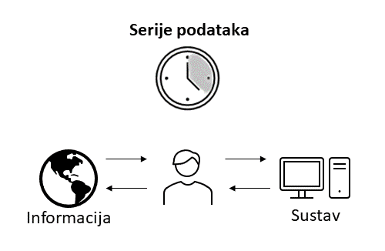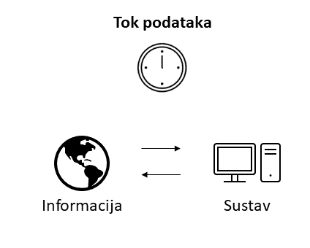
Slika 3.6 Protok podataka u serijama Slika 3.7 Tok podataka

Tipovi i stvarni primjeri alata za dohvaćanje podataka
Neki od tipova alata za dohvaćanje podataka su:
- Web pretraživači (engl. web crawlers): To su alati koji sakupljaju podatke iz web stranica skeniranjem i povlačenjem dostupnih informacija.
- Aplikacije za strujanje podataka: Takvi alati dozvoljavaju prijenos podataka u stvarnom vremenu pomoću toka podataka.
- skripte ili ručno izrađen kod: Neki alati dozvoljavaju korisnicima pisanje vlastitih skripti za sakupljanje podataka.
- ETL alati: Naziv dolazi od engleskih riječi extract, transform i load. To je zato što oni povlače (engl. extract) podatke iz različitih izvora, transformiraju (engl. transform) ih u korisne formate i na kraju učitavaju (engl. load) u središnju bazu podataka ili repozitorij.
- Alati za repliciranje baza podataka: Takvi alati repliciraju strukture i sadržaje jedne baze podataka u drugi primjerak te baze podataka.
- Alati za rad s oblacima: Alati za rad s oblacima na siguran način i čuvajući integritet podataka, unose podatke u okruženja u oblaku [23].
Neki od poznatijih alata koji se koriste su Improvado, Apache Kafka, Hevo, Apache NiFi, Apache Flume, Rivery, Precisely Connect, Apache Storm i drugi. Improvado je alat koji omogućuje prikupljanje iz različitih izvora i obavljanje ETL-a nad podacima te konačno spremanje u skladište podataka (engl. data warehouse). Ima jednostavno i intuitivno sučelje, a uglavnom se koristi u tvrtkama za analizu prodaje i oglašavanja prikupljanjem svih podataka na jedno mjesto [25]. Apache NiFi je snažan i skalabilan alat za preusmjeravanje i transformaciju podataka. Dizajniran za automatiziranje toka između dvaju softverskih sustava. Za rad mu nije potrebna shema, što znači da je NiFi procesor sam odgovoran za interpretiranje sadržaja podataka koje primi [26]. Apache Flume distribuirana je i otporna usluga za učinkovito prikupljanje, agregiranje i premještanje velikih količina podataka. Uglavnom je riječ o zapisima podataka, tj. o logovima. Apache Kafka alat je koji je poznat po svojim visokim performansama, koje mu omogućuju rad s tisućama poruka u sekundi [26]. Na slici 3.3 su prikazi logoa prethodno opisanih alata.

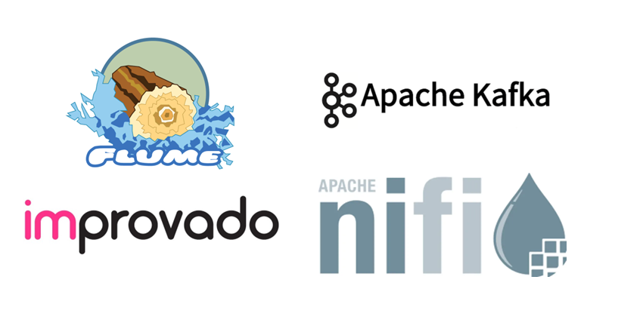
Slika 3.8 Prikazi loga opisanih alata
Kako bi se odabrao odgovarajući alat, potrebno je znati njegove mogućnosti i znati što je potrebno u problemu kojeg se rješava. Prije odabira potrebno je razmisliti koju vrstu podataka želimo dohvaćati i kako ih nakon toga želimo transformirati. Također, važno je razmisliti o budžetu i vremenskim ograničenjima.

Apache Kafka

Model objavi-pretplati
Prije nego što se objasni što je uopće Apache Kafka, kako radi i kako se koristi u ovom radu, važno je razumjeti koncept slanja poruka korištenjem objavi-pretplati modela (engl. publish/subscribe). Objavi-pretplati model, ili prema engleskom izrazu skraćeno pub/sub, model je slanja poruka u kojem pošiljatelj (engl. publisher) poruke, tj. podatka, ne šalje poruku određenom primatelju, nego pošiljatelj klasificira podatak i primatelj se pretplaćuje na primanje određenih klasa podataka. Takvi sustavi često imaju posrednika (engl. broker), tj. središnju točku na koju se poruke objavljuju i s koje se prikupljaju [27].
Mnogi slučajevi pub/sub sustava započnu s jednostavnim redovima poruka (engl. message queue). Na primjer, nakon stvaranja aplikacije potrebno je s nje slati nadzorne informacije na nadzorni sustav ili aplikaciju koja će te informacije prikazati (Slika 3.4 pod (1)). Nakon nekog vremena, osim prikaza nadzornih informacija, potrebno je te informacije analizirati, ali prethodni sustav nema tu mogućnost pa ćeš iste informacije slati na novi sustav. Sada aplikacija šalje podatke u druge dvije (Slika 3.4 pod (2)). U budućnosti će možda biti potrebno dodatno proširiti cijeli sustav (Slika 3.4 pod (3)), a tada već postaje kompleksniji. Kako bi se taj problem riješio, može se uvesti pub/sub sustav [27].
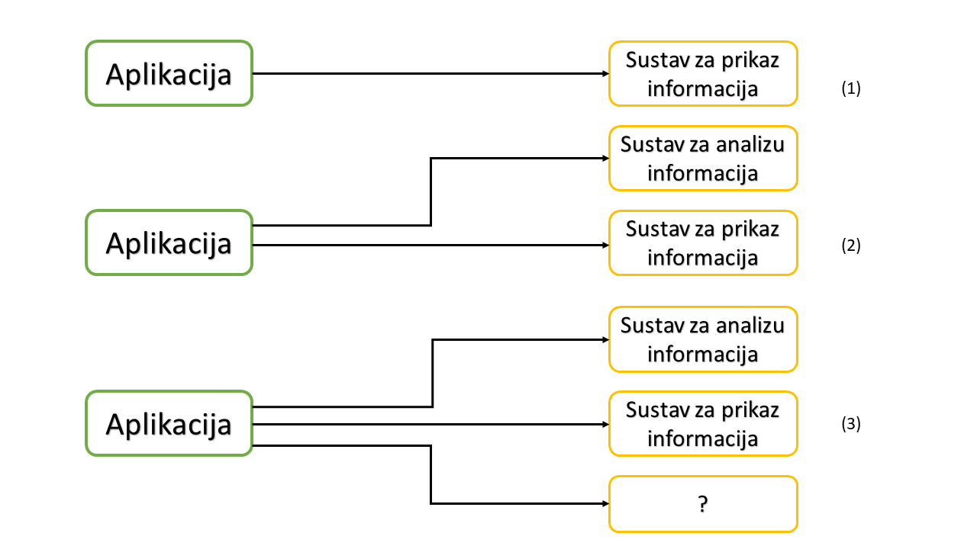
Slika 3.9 Primjer rasta kompleksnosti sustava
Recimo da je sada potrebno, umjesto nadzornih, slati neku drugu vrstu informacija ili drugog formata. Ali, informacije se ne smiju slati svima ili možda ne svima u istom obliku. Rješenje s pub/sub sustavom je u redu, ali naglo će doći do pojave dupliciranja veza između aplikacije i drugih sustava koje se vide na slici 3.4. Kao rješenje ovog problema dolazi Apache Kafka.

Općenito o Apache Kafki
Apache Kafka originalno je stvoren u LinkedInu kako bi obrađivao zapise u stvarnom vremenu s minimalnim kašnjenjem od ne više od nekoliko sekundi. Dizajniran je da bude distribuiran, skalabilan i izdržljiv sustav bez pogrešaka s visokom propusnošću. LinkedIn se oslanja na skalabilnost i pouzdanost Kafke za slučajeve poput nadzornih sustava ili praćenju rada stranice. Trenutno, zbog svoje jake izdržljivosti i visoke propusnosti, Apache Kafka široko je primijenjen u Internet kompanijama [28].
Kafka je jedno od ponuđenih rješenja za stvarne softverske probleme današnjice, kao što su rad s velikim količinama podataka i njihovo brzo preusmjeravanje prema potrošačima. Kafka se ponaša kao posrednik između dvaju sustava: proizvođača (engl. producer) i potrošača (engl. consumer) [29].
Jedinica podatka u Kafki zove se poruka. Poruka se može zamisliti kao jedan zapis u bazi podataka, a Kafki jedna poruka predstavlja polje bajtova koje sadrži podatke koji ne moraju biti nekog određenog formata ili značenja [27]. Podatke čuva u kategorijama koje se zovu teme (engl. topic). Tema je dio Kafke koji sprema i objavljuje poruke. Sve Kafka poruke se organiziraju upravo unutar tema. Proizvođači su procesi koji objavljuju poruke na Kafka teme, a potrošači procesi koji se pretplaćuju na Kafka teme te dohvaćaju poruke. Kafka tema dijeli se na više particija (engl. partition) [30].
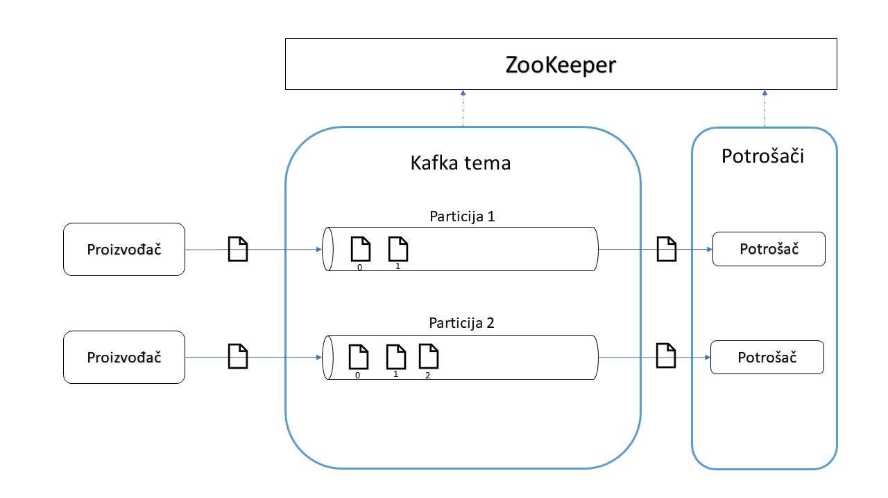
Slika 3.10 Prikaz Apache Kafka sustava
Na prethodnoj slici (Slike 3.5) prikazan je Apache Kafka sustav koji se sastoji od jedne teme unutar koje su dvije particije. Na svaku od particija po jedan proizvođač šalje poruke te su na svaku pretplaćeni po jedan potrošač.
Kafka se vrti na klasteru (engl. cluster) koji se sastoji od jednog ili više poslužitelja od kojih se svaki zove posrednik (engl. broker) [29]. Oni su osmišljeni da rade kao dio klastera. Unutar klastera, jedan posrednik je upravitelj klastera te je odgovoran za zadatke kao što su dodjeljivanje particija posrednicima i nadgledanje pogrešaka drugih posrednika.
Za svaku temu, Kafka klaster održava particiju koja pomaže pri obavljanju skaliranja, paralelizma i provjeri pogrešaka. Svaka particija je uređeni, nezamjenjiv slijed poruka. Kako bi se teret balansirao (engl. load balancing), teme se dijele na nekoliko particija i svaki posrednik čuva jednu ili više od tih particija. Također, više proizvođača i potrošača mogu objavljivati, odnosno povlačiti poruke u isto vrijeme. Svaka poruka u particiji ima svoj sekvencijalni broj koji se zove pomak (engl. offset) [29]. Na slici 3.5 vidi se numeriranje podataka unutar particija od nule. Potrošač se pretplaćuje na jednu ili više tema. Čita poruke onim redoslijedom kojim su poruke stigle u particiju. U isto vrijeme, prati koje je poruke već primio na način da pamti pomak poruke. Pomak se konstantno povećava dolaskom sljedeće poruke i Kafka pomak prenosi kao metapodatak uz poruku. Zbog toga što potrošač pamti pomak, može se zaustaviti i tek nakon nekog vremena nastaviti čitati poruke bez da izgubi mjesto na kojem je stao.

Potrošači, proizvođači i ZooKeeper
Već je rečeno da proizvođači objavljuju podatke na teme po svom izboru. Oni su odgovorni za biranje koje poruke se dodjeljuju kojoj particiji jedne teme [29]. Pretpostavljeno je da proizvođač balansira poruke jednako na sve particije teme. U nekim slučajevima, proizvođač će usmjeriti poruke na određenu particiju. To se obično događa kada se poruka kada se kod poruka koristi ključ koji se odnosi na točno specifičnu particiju [29].
Poruke se obično šalju na dva načina: u redovima poruka (engl. queue) ili u pub/sub modelu. Kada se koriste redovi, potrošači mogu čitati s poslužitelja i svaka poruka ide jednom od potrošača. Kod pub/sub načina rada, poruka se šalje svima. Kafka nudi apstrakciju koja generalizira oba načina rada uvođenjem potrošačkih grupa (engl. consumer group). Potrošači se pripišu potrošačkoj grupi i svaka poruka koja se objavi na temu se dostavlja jednom potrošaču unutar pretplaćene potrošačke grupe. Ako su svi potrošači unutar iste potrošačke grupe, onda Kafka radi kao da se radi o redovima poruka te se teret jednoliko raspoređuje na potrošače. Ako su svi potrošači unutar iste potrošačke grupe, onda Kafka radi kao da se radi o redovima poruka te se teret raspoređuje na potrošače. Ako su svi potrošači u zasebnim potrošačkim grupama, onda Kafka radi kao pub/sub model i sve se poruke odašilju svim potrošačima [29].
Kada se potrošačka grupa pretplati na temu, svaki potrošač unutar grupe će dohvaćati poruke paralelno iz različitih podskupova particija u toj temi. Potrošač može dohvaćati poruke iz više particija, dok jednu particiju može konzumirati samo jedna instanca potrošača iz jedne potrošačke grupe. Ipak, različite potrošačke grupe mogu nezavisno dohvaćati iste poruke i nije potrebna nikakva koordinacija među potrošačkim grupama. Rezultat toga je da broj particija zapravo ograničava broj potrošačkih grupa i očito je da broj potrošača u potrošačkoj grupi ne bi trebao biti veći od broja particija u temi za koju se pretplatila [28].
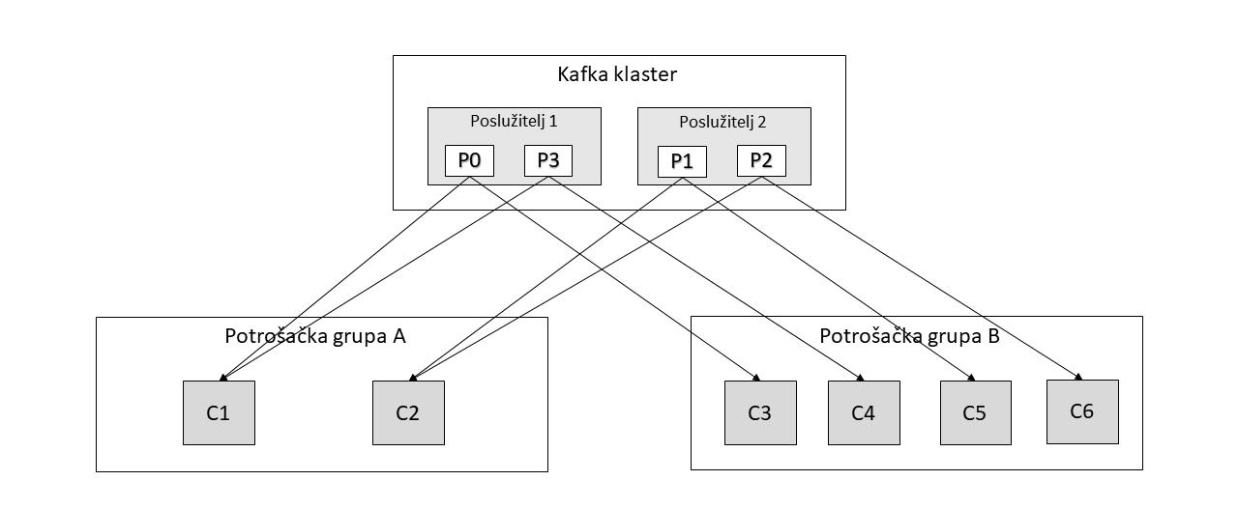
Slika 3.11 Primjer potrošačkih grupa
Slika 3.6 prikazuje primjer u kojem na jednom klasteru postoje dva poslužitelja. Svaki poslužitelj sastoji se od dvije particije. Na slici se može uočiti da maksimalni broj potrošača u potrošačkoj grupi ne prelazi ukupan broj particija. Također, potrošači iste potrošačke grupe ne primaju poruke s iste particije, dok ista potrošačka grupa može primati poruke s različitih tema.
Kafka posrednici su bez stanja (engl. stateless) pa koriste ZooKeepera za održavanje stanja njihovog glavnog klastera. ZooKeeper se koristi za upravljanje i koordiniranje Kafka posrednika. Njegove usluge se uglavnom koriste da obavijeste proizvođača i potrošača o prisutnosti novog posrednika ili o pojavi pogreške unutar posrednika [30]. Kafka osigurava pretpostavljeni i jednostavni konfiguracijski dokument ZooKeepera koji se koristi za pokretanje njegove instance [29].

Prednosti i mane korištenja Apache Kafka tehnologije
Glavna značajka Kafke je čuvanje podataka unutar vlastitog sustava. Kafka posrednici imaju postavljene vrijednosti čuvanja podataka unutar teme na određeno vrijeme, na primjer četiri dana, ili dok se ne dosegne određena veličina u bajtovima. Jednom kada se to ograničenje dosegne, poruke se smatraju isteklima i one se brišu [27].
Pored toga, Kafka može primati podatke iz više potrošača, bez obzira koriste li se oni istim ili različitim temama. To svojstvo korisno je za sustave koji žele ujediniti podatke iz mnogih sustava i učiniti ih konzistentnim. Osim toga može slati podatke većem broju potrošača. Uz to, potrošači, zbog svojstva čuvanja podatka, ne moraju uvijek raditi u stvarnom vremenu. Mogu dohvatiti podatke i kasnije pamteći pomak [27].
Kafka je skalabilna. U radu s Kafkom, može se započeti s jednim posrednikom i razviti svoj sustav sve do velikog klastera koji se sastoji od više stotina posrednika koji s vremenom rastu skalirajući se prema količini podataka [27].
Još jedna važna značajka je podrška za različite formate i tipove podataka. Tipovi podataka koji su podržani variraju između različitih baza podataka i drugih skladišnih sustava [27]. Također, Kafka može raditi s velikim skupovima podataka i poznat je po svom niskom kašnjenju [30].
Neke od loših strana korištenja Apache Kafke su sljedeće:
- Strma krivulja učenja i tehnološka složenost: Kafka je kompleksna za postaviti i održavati. Kako bi ju se svladalo potrebno je vremena, čak i osobama koje imaju tehnološko predznanje.
- Potreba za tehnološkim stručnjacima: Iz sličnih razloga kao što je prethodno navedeno, Kafku je potrebno poznavati kako bi se njome moglo upravljati. Iz tog razloga često je potrebno dovesti stručnjake u tim, što predstavlja dodatne troškove.
- Nema upravljačkih i nadzornih alata: Nema svoje sučelje za nadzor rada. Tehničko osoblje onda treba provesti puno vremena u analizi i provjeri ispravnog slanja poruka. Ipak, postoje rješenja koja se mogu koristiti zajedno s Kafkom kako bi se izbjegao ručni pregled rada.
- Problemi rada ZooKeepera: Ovisnost o ZooKeeperu može biti mana samim time što nadodaje složenosti Kafke. Također, ne dozvoljava Kafki da ima više od 200000 particija i usporava rad posrednika kada se priključuje ili kada napušta klaster. Trenutno se radi na novom rješenju bez ZooKeepera [31].

Confluent Kafka
Apache Kafka može se koristiti samostalno ili s dodatnom tehnologijom iz Confluenta [31]. Apache Kafka i Confluent Kafka oboje se temelje na istoj Apache Kafka tehnologiji, ali se razlikuju u nekim značajkama [32]. Confluent su razvili isti inženjeri kao i Apache Kafku tako da pruža upravljane usluge izgrađene na Kafki koje je timovima lakše implementirati, održavati i nadzirati [33]. Confluent Kafka pruža komercijalnu verziju Apache Kafke s dodatnim značajkama kao što su replikacija, sigurnost i nadzor [32].
U nastavku ovog rada koristit će se Confluent Platform platforma. Confluent Platforma i Confluent Kafka povezni su, ali različiti koncepti unutar ekosustava Apache Kafka. Platforma pruža dodatne značajke i alate na razini poduzeća za pobljšanje Kafkinog rada. Osim što platforma uključuje Apache Kafku, nudi i nekoliko drugih komponenti.
Spomenimo prvo ZooKeepera koji je predstavljen u prethodnom dijelu rada. Platforma se brine za njegovo postavljanje i pokretanje. Pored ZooKeepera, platforma pokreće i ksqlDB komponentu. To je komponenta koja nudi jednostavno i interaktivno SQL sučelje za obradu toka podataka na Kafki, bez potrebe pisanja koda u programskom jeziku kao što su Java ili Python.
Kako bi se podaci mogli povlačiti ili spremati u skladišta podataka, poput baza podataka, koriste se Kafka konektori. Platforma nudi korištenje Kafka Connect API-ja za povezivanje Kafke s drugim sustavima. Confluent nudi korištenje komercijalnih, ali i licenciranih konektora [34].
Jedan od izazova povezivanja dvaju sustava je osiguravanje kompatibilnosti podataka. To se može ostvariti dogovorom oko zajedničkog formata za poruke koji se naziva shema. Schema Registry komponenta pruža spremišta za upravljanje i provjeru ispravnosti shema. Proizvođači i potrošači Kafkinih tema mogu koristiti sheme kako bi osigurali dosljednost i kompatibilnost podataka. Schema Registry održava bazu podataka svih shema koje su upisane u teme u klasteru za koje je on odgovoran. Kada proizvođač koristi Schema Registry, on njemu predstavi shemu nove poruke. Ako je shema ista kao shema posljednje proizvedene poruke, slanje je dozvoljeno. Ako se razlikuje od posljednje poruke, ali odgovara pravilima kompatibilnosti definiranim za temu, produciranje se nastavlja. Ipak, ako krši pravila kompatibilnosti, takva proizvodnja se odbacuje. Slično se odvija na strani potrošača. Ako potrošač pročita poruku koja ima nekompatibilnu shemu od verzije koju potrošač očekuje, Schema Registry će mu reći da ne konzumira poruku [35].
Pored svega navedenog, Confluent nudi REST Proxy koji pruža RESTful sučelje za Apache Kafka klaster. Na taj način olakšava proizvodnju i konzumiranje poruka, pregled stanja klastera i izvođenje administrativnih radnji bez korištenja izvornog Kafka protokola [36].
Za kraj spomenimo Control Center. To je sustav koji se temelji na GUI-ju za upravljanje i nadzor Kafke. Omogućuje jednostavno upravljanje Kafka Connectom, stvaranje, uređivanje i upravljanje vezama s drugim sustavima. Također, omogućuje praćenje toka podataka od proizvođača do potrošača, osiguravajući da je svaka poruka isporučena i mjeri koliko je vremena potrebno za isporuku poruka [34].
Confluent ima dio ponude koji je besplatan svima, a neki samo onima s licencom. Većina tvrtki koji rade s Kafkom koriste Confluent verziju [33]. Besplatni dijelovi uključuju Confluent Cloud opciju, ali uključuju ugrađeno sučelje naredbenog retka (engl. command line interface – CLI) u više programskih jezika i više Kafka poveznica (engl. connector). Ipak, iako koristi Kafkine temeljne funkcije, ograničen je u smislu prilagodbe i personalizacije. Također, zbog toga što se Confluent temelji na Apache Kafki, većina njegovih nedostataka vrijedi i ovdje [33].

Pokretanje Confluent Platforme
Za potrebe ovog rada odabrano je korištenje Confluent Platforme za rad s Apache Kafkom. Kako bi se platforma koristila lokalno, potrebno ju je instalirati i ispravno podesiti. Paket se može preuzeti s njihove stranice. Nakon raspakiravanja preuzetog paketa, potrebno ga je raspakirati. Trebali bi se stvoriti direktoriji pojašnjeni u sljedećoj tablici.

Direktorij | Pojašnjenje
/bin/ | Sadrži driver skripte za pokretanje i zaustavljanje usluga.
/etc/ | Sadrži konfiguracijske dokumente.
/lib/ | Sadrži systemd usluge.
/libexec/ | Sadrži CLI binarne datoteke za više platformi.
/share/ | Sadrži jars datoteke i dozvole.
/src/ | Sadrži izvorne datoteke koje zahtijevaju izgradnju nezavisnu o platformi.
Tablica 3.1 Pojašnjenja direktorija stvorenih instalacijom Confluent Platform
Kako bi platforma ispravno radila potrebno je postaviti varijablu okruženja za početni direktorij Confluent Platforme:
export CONFLUENT_HOME=<Direktorij u kojem je Confluent Platforma instalirana>
Zatim treba dodati direktorij bin u vlastiti PATH:
export PATH=$PATH:$CONFLUENT_HOME/bin
Pozivanjem confluent naredbe moguće je provjeriti ispravnost postavljanja CONFLUENT_HOME varijable:
confluent –help
Za potrebe korištenja Confluent lokalnih nardebni, nužno je imati instaliranu Javu 11 ili 8. Konačno sve prethodno navedene usluge pokreću se naredbom:
confluent local services start
Rezultat pokretanja naredbe treba izgledati kao na slici 3.7. Kako bi pristupili pokrenutom sučelju Control Center trebamo otkriti na kojoj se IP adresi nalazi. To je moguće pozivanjem ifconfig naredbe. Na slici 3.8 zaokružena je IP adresa na izlazu eth0. U ovom primjeru to je 172.19.27.61. U pregledniku je sada moguće na toj adresi i portu 9021 posjetiti UI Control Center komponente. Nakon odlaska na adresu vidjet ćete sučelje kao na slici 3.9.
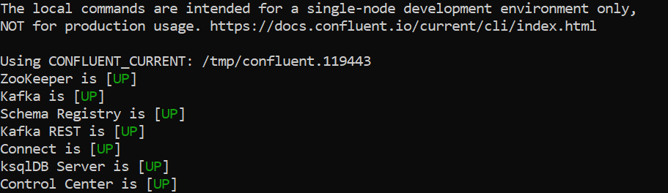
Slika 3.12 Rezultat pokretanja Confluent Platforme
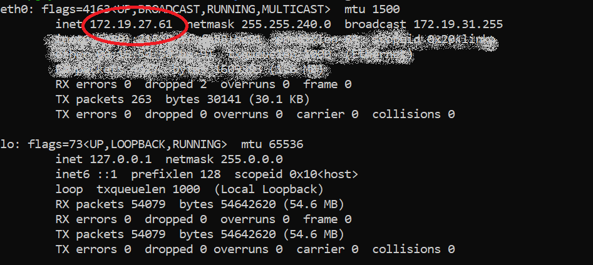
Slika 3.13 Rezultati ifconfig naredbe
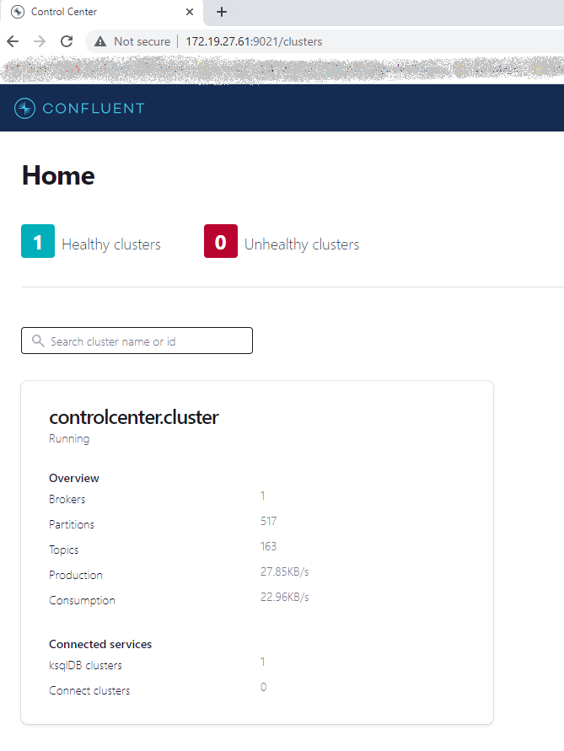
Slika 3.14 Control Center sučelje

Pokretanje Spotify API Kafka proizvođača
U drugom poglavlju približili smo mogućnosti Spotify API-ja. Kao primjeri podataka koji će se povlačiti sa Spotify API-ja odabrani su podaci u izvođačima (engl. artists), njihovim albumima (engl. albums) i glazbenim zapisima (engl. track). Isprobati zahtjeve za dohvaćanje izvođača moguće je na njihovoj web stranici (Slika 3.10).
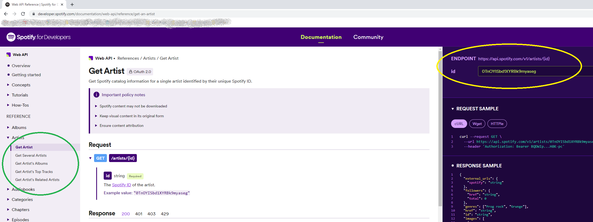
Slika 3.15 Get Artists metoda na Spotify API sučelju
Na prethodnoj slici žuto je zaokružen primjer slanja zahtjeva za izvođačem s id-jem 0TnOYISbd1XYRBk9myaseg. Zaključujemo da nam je za dohvaćanje bilo kojeg izvođača potreban njegov id. Zbog toga je na kaggle.com pronađena .csv datoteka koja sadrži id-jeve izvođača (Slika 3.11). Također, pored naslova Get Artist vidi se oznaka OAuth 2.0 koja nam govori da je za obavljanje ovakvih zahtjeva potrebna ispravna autorizacija. Kao autorizaciju koristit ćemo token čije se generiranje objasnilo u drugom poglavlju.
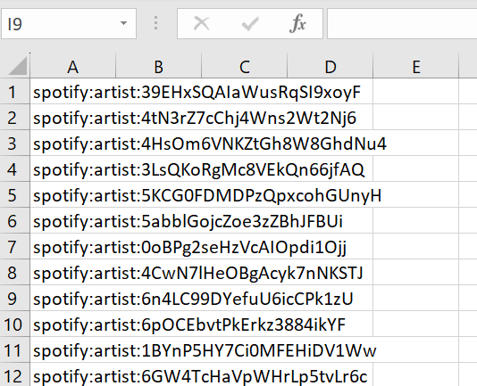
Slika 3.16 .csv datoteka s id-jevima izvođača

U nastavku će se objasniti dohvaćanje izvođača. Dohvaćanje njihovih zapisa i albuma je slično uz razlike u izgledu URL-a zahtjeva. U nastavku slijedi primjer koda dohvaćanja podataka o izvođačima uz pomoć generiranja tokena korištenjem već opisanih metoda te pozivanjem Kafka proizvođača (engl. producer).
from requests import get
import common_functions as cf
import json
import csv
import time

topic = "artists"
header = cf.get_auth_header(cf.get_token())

producer = cf.producer
producer.flush()
with open('artists_spotify.csv', mode ='r')as file:
csvFile = csv.reader(file)
for lines in csvFile:
id = lines[0].split(":")[2]
r = get("https://api.spotify.com/v1/artists/" + id, headers = header).json()
producer.produce(topic, value = json.dumps(r, indent=2).encode('utf-8'))
producer.flush()
time.sleep(1)
producer.close()
Kod 3.1 Dohvaćanje izvođača sa Spotify API-ja
U kodu uočavamo petlju koja iterira po spomenutoj .csv datoteci. U njoj se u svakom koraku petlje dohvaća jedan id i get zahtjevu predaje token u zaglavlju (engl. headers). Dobiveni odgovor (r) se pretvara u json format kako bi ga proizvođač producer mogao zaprimiti. Proizvođaču se osim vrijednosti odgovora na zahtjev (u kodu value) predaje i tema na koju šalje poruke. U ovom slučaju tema se zove artists. Na kraju se poziva naredba producer.flush().
Podaci koje proizvođač proizvodi su asinkroni. Zbog toga je potrebno pozivati flush metodu kako bi se prisililo da se podaci pošalju na Kafka posrednika. Metoda close poziva se kako bi se osiguralo gašenje proizvođača nakon što se poruka pošalje Kafki [37].
Konačno, kada je programski kod napisan i Confluent Platform platforma pokrenuta, potrebno je pokrenuti kod. Nakon pokretanja koda moguće je na Control Center sučelju pratiti učitavanje poruka (Slika 3.12).
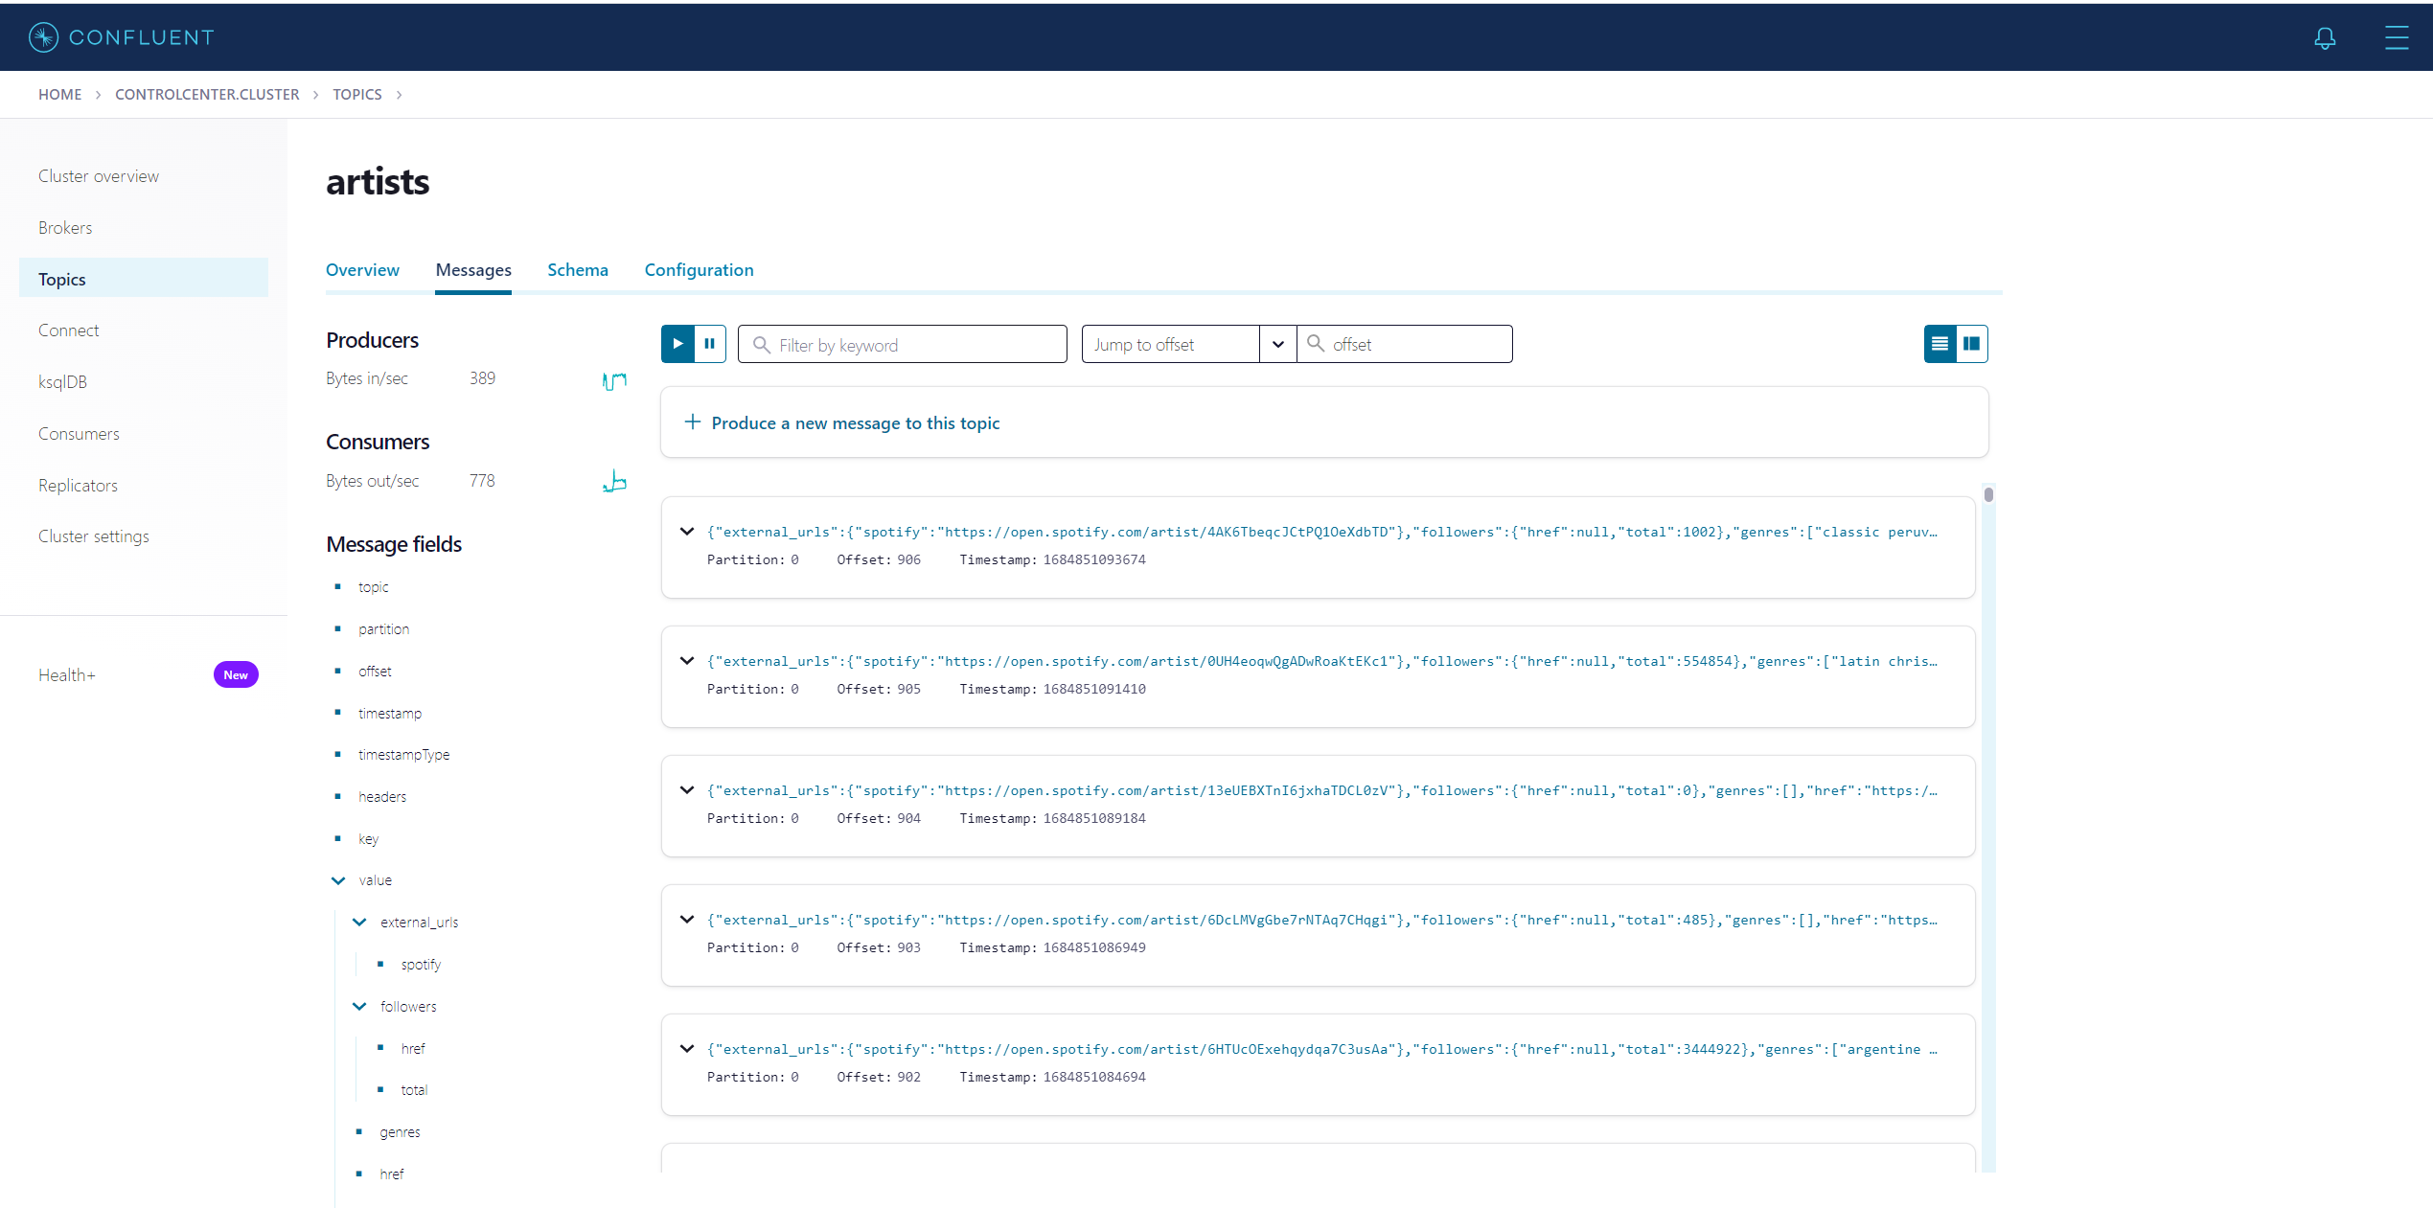
Slika 3.17 Prikaz učitavanja podataka u temu artists
Na slici se jasno vidi da se stvorila nova tema imena artists kako je definirano u kodu. Pretpostavljeno je unutar platforme da se unutar teme stvara nulta particija u koju se šalju podaci. U drugom poglavlju objašnjeno je da autorizacijski token za Spotify API traje 60 minuta te je nakon 60 minuta potrebno zatražiti novi token i nastaviti slanje poruka. Slično kako je napisan programski kod za dohvaćanje izvođača, napisan je kod i za dohvaćanje albuma i glazbenih zapisa. Svaki od njih je spremljen u svoju temu, tj. za izvođače je to tema artists, za albume albums, a za zapise artists_tracks.
Za potrebe nastavka rada, u svaku od tema učitano je približno 20000 podataka. Podatke je nakon učitavanja u temu potrebno poslati potrošaču. Za potrošača je odabran Azure Blob Storage, o kojem će biti više riječi kasnije. Ono što nam je potrebno dodati je već spomeuti Kafka Connect.

Postavljanje Azure Blob Storage Sink Connectora
Kafka Connect uključuje dvije vrste konektora:
- Izvorni konektor (engl. source connector): Izvorni konektori unose čitave baze podataka i usmjeravaju podatke na Kafka teme.
- Ponorni konektori (engl. sink connector): Ponorni konektori dostavljaju podatke iz Kafkinih tema u druge sustave po želji [38].
S obzirom na to da je ovdje potrebno poslati podatke iz Kafka teme, potreban je ponorni konektor. Podatke želimo poslati na Azure Blob Storage i zbog toga tražimo konektor prikladan za navedene potrebe. Riječ je o Azure Blob Storage Sink Connectoru. To je ponorni konektor za izvoz podataka iz Apache Kafka teme na Azure Blob Storage objekte u Avro, JSON, bajtovno ili parquet formatu. On povremeno provjerava podatke iz Kafke i zatim učitava u Azure Blob Storage. Konektor se može preuzeti na stranici Confluent Platforme. Zatim je potrebno dodati konektor u popis konektora na Control Center sučelju. Na sljedećoj slici zeleno je zaokružen gumb kojim se dodaje konektor. Nakon što se konektor preuzeo, platforma će ga automatski prepoznati i dodati u popis svojih konektora (Slika 3.14).
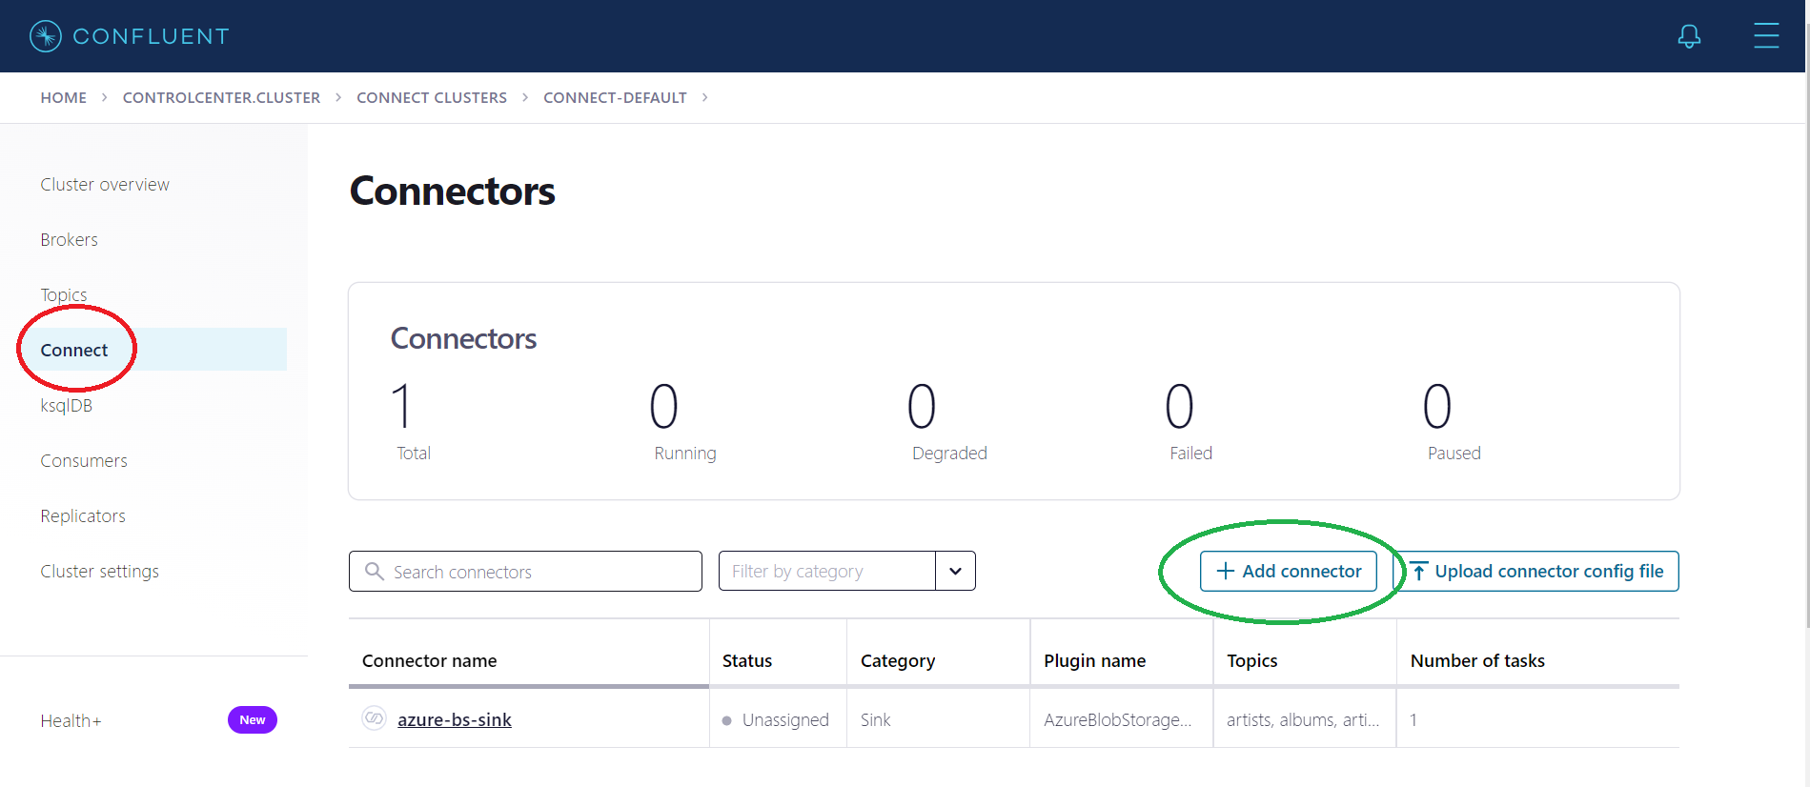
Slika 3.18 Dodavanje novog konektora
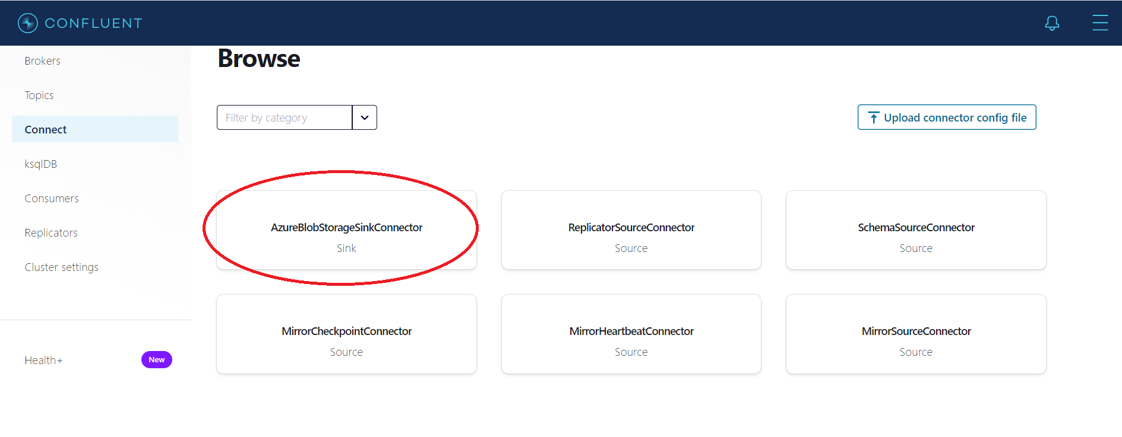
Slika 3.19 Odabir Azure Blob Storage Sink Connectora
Prilikom postavljanja konektora potrebno je pripaziti da se dodaju teme s kojih se žele primati podaci. U ovom slučaju to su artists, albums i artists_tracks (Slika 3.15). Ako je konektor ispravno postavljen i pokrenut podaci će se preuzimati s teme i slati u Azure Blob Storage.
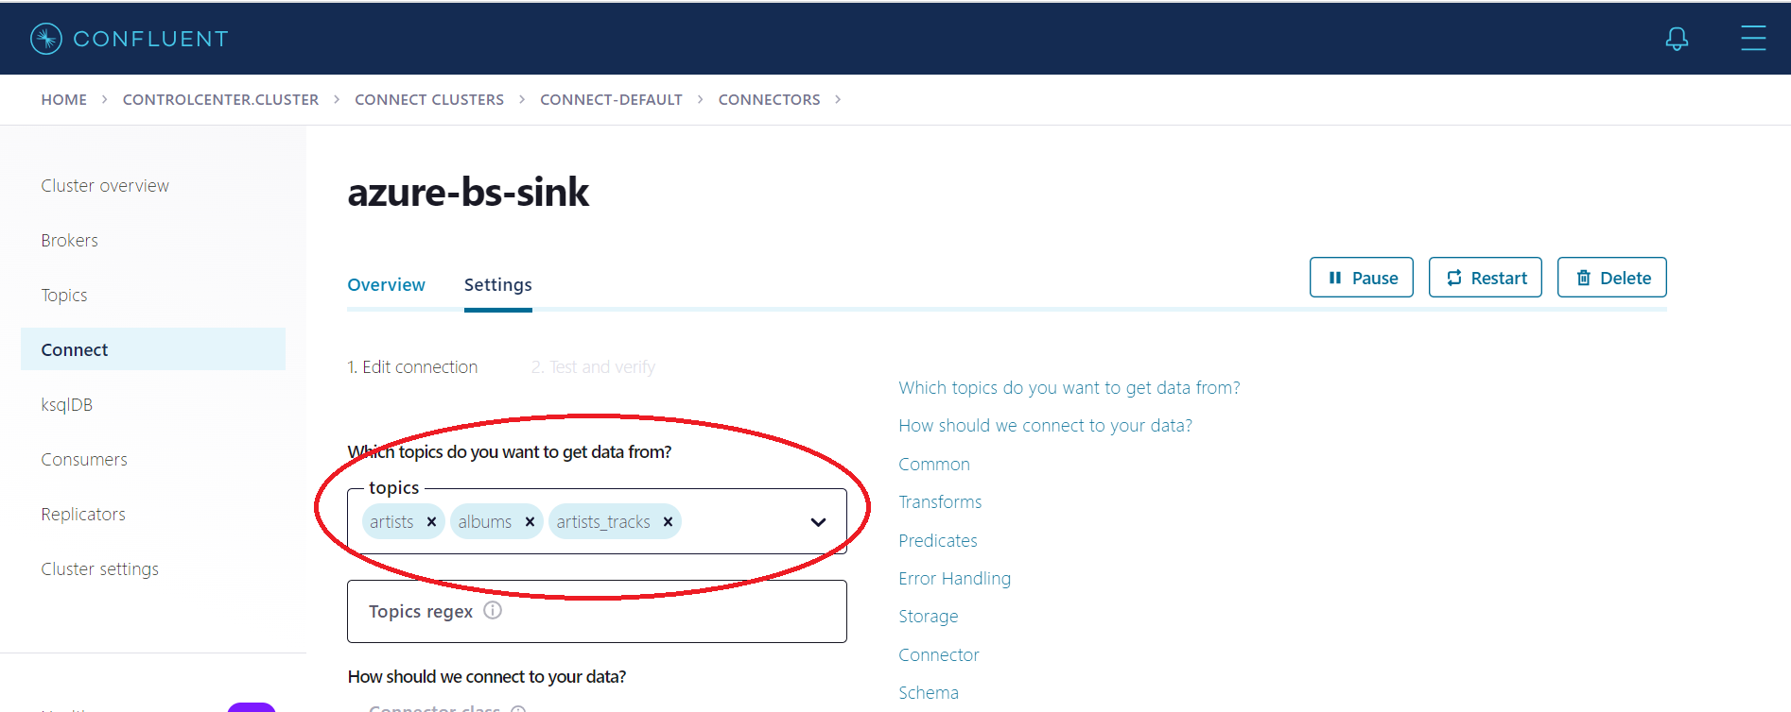
Slika 3.20 Dodavanje tema konektoru

Skladištenje velikih skupova podataka
Zbog svojih veličina, velikim skupovima podataka rukuje se koristeći drugačija spremišta od tradicionalnih. Tvrtke poput Googlea i Amazona imaju velike podatkovne centre koji mogu spremati i obrađivati podatke s minimalnim kašnjenjem. To nam pokazuje da tradicionalni USB-ovi i vanjski diskovi nisu korisni za rad s velikim skupovima podataka [39].

Različite vrste sustava za pohranu
- Distribuirani datotečni sustavi (engl. Distributed File Systems): Oni nude mogućnost pohranjivanja velikih količina nestrukturiranih podataka na pouzdan način. Jedan primjer datotečnog sustava je Hadoop File System (HDFS). Hadoop je dizajnira za velike podatkovne datoteke i vrlo je prikladan za skupnu obradu i brzi unos podataka. Naziva se distribuiranim jer je distribuiran na više datotečnih poslužitelja ili više lokacija. Programeri mogu dohvaćati datoteke s bilo koje mreže ili računala. Glavna uloga im je omogućiti korisnicima fizički distribuiranih sustava da dijele podatke i resurse koristeći zajednički datotečni sustav [40].
- NoSQL baze podataka: Vjerojatno najvažnija vrsta za pohranu velikih skupova podataka su NoSQL sustavi za upravljanje bazama podataka. Koriste modele podataka podataka koji se ne pridržavaju nužno transakcijskih svojstava atomičnosti, dosljednosti, izolacije i trajnosti (engl. atomicity, consistency, isolation and durability – ACID) [40].
- NewSQL baze podataka: Moderni oblik relacijskih baza podataka koji čini most između SQL i NoQL baza podataka. Cilj im je održati skalabilnost kao i kod NoSQL baza podataka, ali i održati konzistentnost obavljanja transakcija tradicionalnih SQL baza podataka [40].
- Platforme za slanje upita nad velikim skupovima podataka (engl. Big Data Querying Platforms): Tehnologije koje pružaju upite nad spremištima velikih skupova podataka. Glavno svojstvo je pružanje kvalitetnog sučelja, koje omogućuje npr. slanje upita i nisku razinu kašnjenja na upite [40].

Skladištenje u oblacima
“The cloud”, tj. oblak, odnosi se na poslužitelje koji su dostupni putem interneta, kao i na softver i baze podataka koje se vrte na tim poslužiteljima. Danas postoje mnogi pružatelji usluga u oblaku, poput Google Cloud Platform, Amazon Web Services, IBM Clouda i dr. U ovom radu koristit će se Microsoft Azure pružatelj usluga u oblaku.
Mnoge tvrtke koriste tehnologije oblaka kako bi riješili goleme potrebe za pohranom podataka. Pohrana u oblaku je skalabilna i pristupačna. Omogućuje tvrtkama sigurnu pohranu podataka takvu da im ovlašteni korisnici mogu pristupiti kad god i s bilo kojeg mjesta. Prednost oblaka je što nudi beskrajan kapacitet [41].
Oblak mogu koristiti i poduzeća i krajnji korisnici. Za krajnje korisnike pohranjivanje podataka u oblak omogućuje pristup sa svih strana i sa svakog uređaja na pouzdan način. Pohrana u oblaku pruža fleksibilan pristup s više lokacija i brz i jednostavan kapacitet skaliranja, kao i niže cijene pohrane te bolju podršku za poduzeća čija se potreba za pohranom mijenja tijekom vremena na više ili na manje.
Rješenja za pohranu u oblaku mogu se razlikovati između objektne i blokovne pohrane. Skladištenje objekata je generički pojam koji opisuje pristup adresiranju i manipuliranju diskretnim jedinicama pohrane koje se nazivaju objekti. Nasuprot tome, podaci se u blokovnoj pohrani pohranjuju u volumene koji se također nazivaju blokovima [40].

Azure Blob Storage
Azure Blob Storage Microsoftovo je rješenje za objektnu pohranu u oblaku. Blob Storage optimiziran je za pohranjivanje velikih količina nestrukturiranih podataka te je dizajniran za:
- posluživanje slika ili dokumenata
- pohranjivanje datoteka za distribuiran pristup
- strujanje videa i slika
- pohranjivanje podataka za sigurnosno kopiranje, oporavak od katastrofe i arhiviranje
- pohranjivanje podataka za analizu
Objekti su dostupni putem Azure Storage REST API-ja, Azure PowerShella, Azure CLI ili Azure Storage klijentske biblioteke.
Blob Storage nudi tri tipa resursa na Azureu. Resursi na Azureu su entiteti kojima Azure upravlja. To su npr. virtualne mašine (računalni resurs), virtualne mreže (mrežni resurs) ili skladišni računi (skladišni resurs). Resursi povezani s Blob Storageom su:
- skladišni račun (engl. storage account),
- kontejner (engl. container) u skladišnom računu i
- blob u kontejneru.
Skladišni račun pruža jedinstveni prostor u Azureu za vlastite podatke. Svaki objekt kojeg se pohrani u Azure Storageu ima adresu koja uključuje taj jedinstveni naziv računa. Kombinacija naziva računa i krajnje točke Blob Storagea čini osnovnu adresu za mjesto pohrane objekata. Na primjer, ako je račun za pohranu nazvan mystorageaccount, tada je zadana krajnja točka za Blob Storage: https://mystorageaccount.blob.core.windows.net.
Kontejner organizira skup blobova, slično direktoriju u datotečnom sustavu. Račun za pohranu može uključivati neograničen broj kontejnera, a kontejner može pohraniti neograničen broj blobova. Krajnja točka za kontejner mycontainer glasila bi: https://mystorageaccount.blob.core.windows.net/mycontainer.Blobovi pohranjuju podatke. Jedan tip blobova su blok blobovi koji pohranjuju tekstualne i binarne podatke. Oni se sastoje od blokova podataka kojima se može pojedinačno upravljati. Krajnja točka za blob myblob glasila bi: https://myaccount.blob.core.windows.net/mycontainer/myblob.

Stvaranje potrebnih resursa u Azure Cloudu
Microsoft Azure je platforma za računarstvo u oblaku koju je stvorio Microsoft. On sam ga koristi za izgradnju, razvoj i upravljanje aplikacijama kroz njihovu globalnu mrežu podatkovnih centara.
Sljedeća slika prikazuje Azure portal do kojeg se dolazi odabirom izbornika gore lijevo i zatim gumba Home (Slika 4.1). Pomoću njega može se upravljati Azure pretplatom.
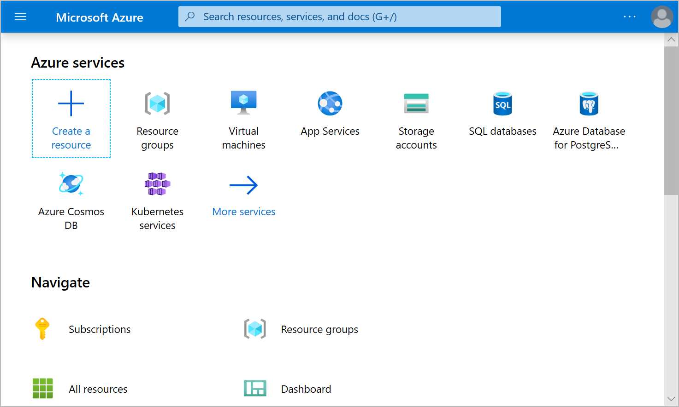
Slika 4.21 Prikaz Azure portala
Na gornjoj slici vidljiv je resurs Storage accounts kojeg je potrebno kreirati. Ako ga nema ponuđenog, moguće ga je pronaći klikom na gumb Create a resource. Unutar kreiranog računa mogu se kreirati kontejneri klikom na gumb Create (Slika 4.2).
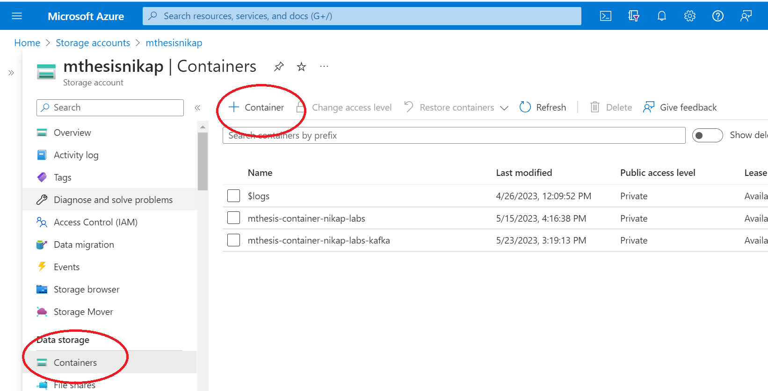
Slika 4.22 Stvaranje kontejnera
Prethodno su već spomenute krajnje točke do skladišnog računa, kontejnera i bloba. Te su informacije važne jer su potrebne za povezivanje drugih sustava s njima. Upravo se na taj način je Azure Blob Storage Sink Connector povezao s točno određenim računom na Azureu. Slika 4.3 prikazuje koje su informacije unesene za povezivanje konektora s Azureom. Tajni ključ računa se može pronaći unutar Azure računa pod Access keys odlomkom.
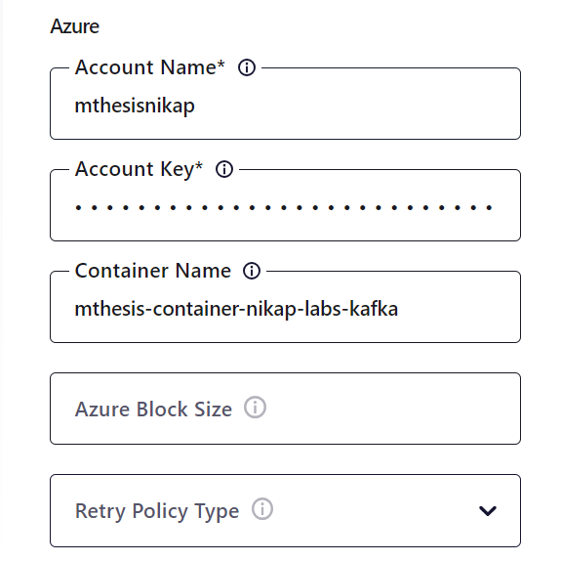
Slika 4.23 Postavljanje Azure postavki za Azure Blob Storage Sink Connector
Unutar Azure kontejnera se, nakon ispravnog spajanja Confluent Platforme i Azure računa, stvaraju odgovarajući poddirektoriji koji odgovaraju nazivima Kafka tema. Hijerarhiju datoteka od tema do podataka prikazuje slika 4.4.
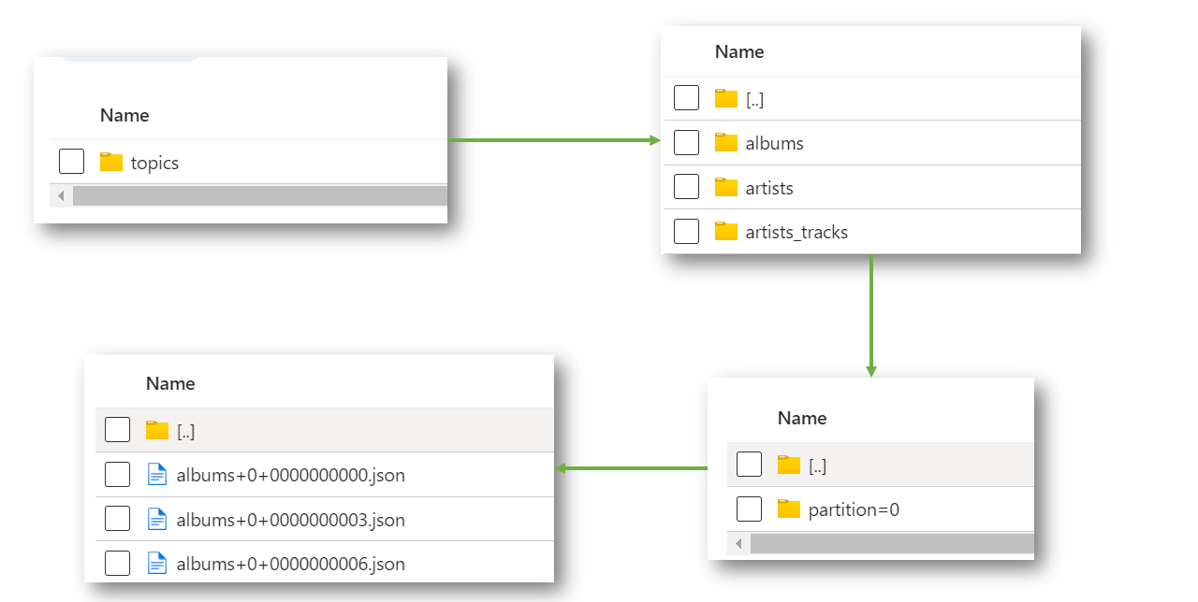
Slika 4.24 Izgled datoteka unutar kontejnera

Zaključak
Na kraju rada piše se kratak zaključak, duljine do najviše jedne stranice.

Literatura
- The Conversation, Academic rigour, journalistic flair. Poveznica: https://theconversation.com/the-worlds-data-explained-how-much-were-producing-and-where-its-all-stored-159964; pristupljeno 26.5.2023.
- Ward, J.S., Barker A., Undefined By Data: A Survey of Big Data Definitions, Poveznica: https://arxiv.org/pdf/1309.5821.pdf; pristupljeno 26.5.2023.
- Bigdataldn, Big Data: The 3 Vs Explained. Poveznica: https://bigdataldn.com/news/big-data-the-3-vs-explained/; pristupljeno 26.5.2023.
- National Research Council. 2013. Frontiers in Massive Data Analysis. Washington, DC: The National Academies Press. https://doi.org/10.17226/18374.
- Top Big Data Technologies You Must Know. Poveznica: https://www.interviewbit.com/blog/big-data-technologies/; pristupljeno 26.5.2023.
- Spotify for Developers, Documentation. Poveznica: https://developer.spotify.com/documentation/web-api; pristupljeno 31.5.2023.
- APACHE KAFKA, Get Started. Poveznica: https://kafka.apache.org/; pristupljeno 31.5.2023.
- CONFLUENT Developer, Confluent Platform Docs. Poveznica: https://kafka.apache.org/; pristupljeno 31.5.2023.
- Azure, Azure Blob Storage. Poveznica: https://kafka.apache.org/; pristupljeno 31.5.2023.
- Talend, A Qlik Company, What is a Data Source? Poveznica: https://www.talend.com/resources/data-source/#:~:text=A%20data%20source%20is%20the,process%20accesses%20and%20utilizes%20it.; pristupljeno 2.6.2023.
- ALPHA|SERVE, What is a Data Source: Definitions, Types, Examples. Poveznica: https://www.alphaservesp.com/blog/what-is-a-data-source-definitions-types-examples; pristupljeno 2.6.2023.
- Tech Target Network, application programming interface (API). Poveznica: https://www.techtarget.com/searchapparchitecture/definition/application-program-interface-API; pristupljeno 2.6.2023.
- Newline, Okay, but what is REST API? Poveznica: https://www.newline.co/courses/build-a-spotify-connected-app/okay-but-what-is-a-rest-api; pristupljeno 4.6.2023.
- Spotify R&D, Understanding the Spotify Web API. Poveznica: https://engineering.atspotify.com/2015/03/understanding-spotify-web-api/; pristupljeno 4.6.2023.
- Spotify for Developers, Authorization. Poveznica: https://developer.spotify.com/documentation/web-api/concepts/authorization; pristupljeno 4.6.2023.
- Towards Data Science, Extracting Song Data From the Spotify API Using Python. Poveznica: https://towardsdatascience.com/extracting-song-data-from-the-spotify-api-using-python-b1e79388d50; pristupljeno 4.6.2023.
- Postman, What is Postman? Poveznica: https://www.postman.com/#:~:text=What%20is%20Postman%3F,can%20create%20better%20APIs%E2%80%94faster.; pristupljeno 4.6.2023.
- Techjury, How Much Data Is Created Every Day in 2023? Poveznica: https://techjury.net/blog/how-much-data-is-created-every-day/; pristupljeno 7.6.2023.
- Tech Target Network, How big data collection works: Process, challenges, techniques. Poveznica: https://www.techtarget.com/searchdatamanagement/feature/Big-data-collection-processes-challenges-and-best-practices#:~:text=Big%20data%20collection%20is%20the,and%20make%20critical%20business%20decisions; pristupljeno 7.6.2023.
- K21Academy, Structured, Semi Structured and Unstructured Data. Poveznica: https://k21academy.com/microsoft-azure/dp-900/structured-data-vs-unstructured-data-vs-semi-structured-data/#:~:text=Structured%20data%20is%20stored%20is,databases%20or%20other%20data%20table; pristupljeno 7.6.2023.
- Snowflake, WHAT IS JSON? Poveznica: https://www.snowflake.com/guides/what-is-json; pristupljeno 7.6.2023.
- Google Cloud, Announcing preview of BigQuery's natice support for semi-structured data. Poveznica: https://cloud.google.com/blog/products/data-analytics/bigquery-now-natively-supports-semi-structured-data; pristupljeno 7.6.2023.
- SOURCEFORGE, Best Data Ingestion Tools. Poveznica: https://sourceforge.net/software/data-ingestion/; pristupljeno 7.6.2023.
- Hevo, Top Data Ingestion Tool sin 2023. Poveznica: https://hevodata.com/learn/data-ingestion-tools/; pristupljeno 8.6.2023.
- DATAVID, 7 data ingestion tools you should consider [Updated list]. Poveznica: https://datavid.com/blog/data-ingestion-tools; pristupljeno 8.6.2023.
- Integrate.io, Top 11 Data Ingestion Tools for 2023. Poveznica: https://www.integrate.io/blog/top-data-ingestion-tools/; pristupljeno 8.6.2023.
- O'Reilly Media, Inc., Shapira G., Palino T., Sivaram R., Petty K., Kafka The Definitive Guide: Real-Time Data and Stream Processing at Scale, 2. izdanje, 1005 Gravenstein Highway North, Sebastopol, 2022.
- H. Wu, Z. Shang and K. Wolter, Performance Prediction for the Apache Kafka Messaging System, 2019 IEEE 21st International Conference on High Performance Computing and Communications; IEEE 17th International Conference on Smart City; IEEE 5th International Conference on Data Science and Systems (HPCC/SmartCity/DSS), Zhangjiajie, China, (2019), str. 154-161
- K.M.M. Thein, Apache Kafka: Next Generation Distributed Messaging System, International Journal of Scientific Engineering and Technology Research, Volume.03, Issue No.46, (2014), str. 9478-9483
- B. R. Hiraman, C. Viresh M. and K. Abhijeet C., A Study of Apache Kafka in Big Data Stream Processing, 2018 International Conference on Information , Communication, Engineering and Technology (ICICET), Pune, India, (2018), str. 1-3
- Dattell, Comparing Confluent Kafka and Apache Kafka. Poveznica: https://dattell.com/data-architecture-blog/comparing-confluent-kafka-and-apache-kafka/; pristupljeno 11.6.2023.
- Alibaba Cloud, What Is The Difference Between Apache Kafka And Confluent Kafka. Poveznica: https://www.alibabacloud.com/tech-news/kafka/34u-what-is-the-difference-between-apache-kafka-and-confluent-kafka#:~:text=Both%20Apache%20Kafka%20and%20Confluent%20Kafka%20are%20highly%20scalable%20and,provides%20security%20and%20monitoring%20features; pristupljeno 11.6.2023.
- Estuary, Confluent Kafka vs Apache Kafka vs Estuary: 2023 Comparison. Poveznica: https://estuary.dev/confluent-kafka-vs-apache-kafka/#what-is-apache-kafka; pristupljeno: 11.6.2023.
- Confluent Developer, What is Confluent Platform? Poveznica: https://docs.confluent.io/platform/current/platform.html; pristupljeno 12.6.2023.
- Confluent Developer, Confluent Schema Registry. Poveznica: https://developer.confluent.io/learn-kafka/apache-kafka/schema-registry/; pristupljeno: 12.6.2023.
- Confluent Developer, REST Proxy. Poveznica: https://docs.confluent.io/platform/current/kafka-rest/index.html; pristupljeno 12.6.2023.
- Conduktor, Complete Kafka Producer with Java. Poveznica: https://www.conduktor.io/kafka/complete-kafka-producer-with-java/; pristupljeno 13.6.2023.
- Confluent Developer, Kafka Connect. Poveznica: https://docs.confluent.io/platform/current/connect/index.html; pristupljeno 13.6.2023.
- Bocasay, How to Store Big Data. Poveznica: https://www.bocasay.com/how-to-store-big-data/; pristupljeno 15.6.2023.
- M. Strohbach, J. Daubert, H. Ravkin, M. Lischka, Big Data Storage, New Horizons for Data-Driven Economy, Springer Open, Galway Ireland, (2016), str. 119-142
- SmartData Collective, 5 Big Data Storage Solutions. Poveznica: https://www.smartdatacollective.com/5-big-data-storage-solutions/; pristupljeno 15.6.2023.

Sažetak
Naslov, sažetak, ključne riječi (na hrvatskom jeziku)
Sažetak opisuje sadržaj rada, prepričan u stotinjak riječi.

Summary
Title, summary, keywords (na engleskom jeziku)

Skraćenice
Ovo poglavlje nije obavezno, ali se može dodati radi preglednosti.

ATM Asynchronous Transfer Mode asinkroni način prijenosa
ISDN Integrated Services Digital Network digitalna mreža integriranih usluga

Napomena: na naslov Skraćenice primijenite stil Heading 1, a zatim ručno maknite brojčanu oznaku (to je važno kako bi i skraćenice ušle u sadržaj na početku rada, prije uvoda). Pri kreiranju popisa skraćenica koristite stil nabrajanje.

Privitak
Privitak je također opcionalno poglavlje (u dogovoru s mentorom).
Sadržaj koji se stavlja u privitak je, općenito, nešto što je, kao cjelinu, prikladno izdvojiti iz sadržaja samog rada.
Mogući primjer je tehnička dokumentacija vezana uz diplomski rad - npr. električka i položajna shema sklopa, sastavnica, predložak tiskane veze, plan bušenja, ispis programa s detaljnim opisom.
Drugi primjer uključuju upute za korištenje rezultata rada (softvera ili hardvera), detaljni ispisi mjerenja čiji su rezultati sažeto ili grafički prikazani u radu. Ako se radi o softveru, uobičajeno je navesti podatke o platformi na kojoj se izvodi (npr., karakteristike uređaja i operacijskog sustava te pomoćnog softvera), kao i upute za instalaciju.

U privitku nemojte koristiti stilove razine Heading, već samo (nenumerirani) stil Podnaslov.
Na primjer:
Instalacija programske podrške

Upute za korištenje programske podrške
.
.
.
Ostali savjeti
U izborniku Tools - opcija Language postavite Croatian kao default jezik. Na kraju provedite strojnu provjeru teksta (spell checking, ako ga imate ugrađenoga), ali svakako pažljivo i pročitajte vlastiti tekst.
Ako nemate ugrađeni spelling checker za hrvatski jezik, možete se poslužiti Hascheckom (izgovara se Hašek, a ime dolazi od kratice za Hrvatski akademski spelling checker), dostupan putem poveznice https://ispravi.me/.

